Evaluación 2

Proyecto SGI Tienda Oregón

NOMBRE: Amalia Aillañir
Danitza Isla
Nicolás Gacitúa
Leonardo Aguilar
CARRERA: Ingeniería en Informática
ASIGNATURA: Proyecto Integrado
PROFESOR: Geraldo Valenzuela Polanco
FECHA: 21-10-2026

Índice de contenidos
1 Introducción 3
2 Planificación y gestión ágil 4
2.1 Metodología de desarrollo seleccionada 4
2.2 Product Backlog priorizado 4
2.3 Sprint backlog 5
2.4 Cronograma de trabajo 10
3 Arquitectura de software (paradigma 4+1) 11
3.1 Vista lógica 12
3.2 Vista de procesos 13
3.3 Vista de desarrollo 17
3.4 Vista física 19
3.5 Vista de escenarios (+1) 20
4 Tecnologías e infraestructura cloud 22
4.1 Comparación de plataformas cloud 22
4.2 Comparación de stacks de desarrollo 23
4.3 Justificación técnica y económica de la arquitectura seleccionada 23
4.4 Dimensionamiento y costos operativos 24
5 Diseño de interfaces de usuario (UI/UX) 25
5.1 Login con acceso por roles 25
5.2 Panel del rol administrador 25
5.3 Panel del rol bodega 29
5.4 Panel del rol chofer 30
6 Modelo de base de datos y gestión de datos 31
6.1 Bases de datos estructuradas (Relacionales SQL - PostgreSQL) 31
6.2 Almacenamiento no estructurado / semiestructurado (JSONB en BD y objetos en Amazon S3) 33
6.3 Diagrama Entidad-Relación (DER) / Modelo Relacional 36
6.4 Diccionario de datos 41
6.5 Estrategia de indexación y rendimiento para búsquedas rápidas 45
7 Plan de seguridad y control de accesos 48
7.1 Políticas de autenticación y autorización 48
7.2 Matriz de control de acceso basada en roles (RBAC) 49
7.3 Análisis de amenazas y vulnerabilidades mediante modelo STRIDE 50
7.4 Identificación de amenazas 51
7.5 Medidas de mitigación técnica implementadas 52
7.6 Estándares y directrices de codificación segura 53
7.7 Auditoría inmutable y cumplimiento legal 54
8 Plan de aseguramiento de calidad y pruebas 56
8.1 Estrategia de pruebas basada en casos de uso e historias de usuario 56
8.2 Diseño de casos de prueba 56
8.3 Pruebas unitarias 57
8.4 Pruebas integrales (end-to-end) 58
8.5 Pruebas de rendimiento y carga 60
9 Plan de recursos, costos y mitigación de riesgos 62
9.1 Supuestos de planificación 62
9.2 Recursos humanos 62
9.3 Recursos tecnológicos 63
9.4 Infraestructura cloud de producción 63
9.5 Presupuesto consolidado 64
9.6 Asignación por sprint y riesgos de recursos 64
10 Conclusión 66
11 Referencias 67

Introducción
Comercial Oregon SpA, empresa dedicada a la comercialización de artículos para el hogar y electrodomésticos a través de web, marketplaces y venta mayorista, gestiona hoy su inventario mediante planillas Excel descentralizadas. Durante el levantamiento de requerimientos, las jefaturas manifestaron un nulo control sobre las existencias, descuadres frecuentes de inventario, compras a proveedores sin respaldo fiscal y quiebres de stock que se detectan recién cuando el producto ya no está en bodega. A su vez, el personal de bodega y el chofer de despacho señalaron la necesidad de operar desde sus teléfonos personales, sin depender de lectores físicos de código de barras.
Para dar respuesta a esta realidad se diseñó el Sistema de Gestión de Inventario (SGI) Tienda Oregón, una aplicación web responsiva (PWA) con acceso diferenciado por roles (Administrador, Bodega y Chofer) que centraliza el catálogo maestro, la recepción de mercadería contra factura, la importación masiva de pedidos multicanal desde Excel, la preparación y despacho de pedidos, las alertas de stock crítico y los reportes de gestión, resguardando la información de costos y márgenes frente al personal operativo.
El proyecto se planificó con la metodología ágil Scrum, a partir de un Product Backlog de diez historias de usuario priorizadas mediante MoSCoW y organizadas en cuatro sprints (uno de tres semanas y tres de dos semanas), precedidos por un Sprint 0 de preparación y seguidos por dos semanas de pruebas de aceptación y puesta en marcha. La solución se documentó con el paradigma de vistas 4+1 y se sustenta en una arquitectura en la nube sobre AWS, con React, Node.js, PostgreSQL y Redis, a un costo operativo cercano a CLP 50.000 mensuales. Complementan el informe el diseño de interfaces, el modelo de datos, el plan de seguridad basado en RBAC y el modelo STRIDE, el plan de aseguramiento de calidad y el plan de recursos, costos y mitigación de riesgos.

Planificación y gestión ágil

Metodología de desarrollo seleccionada
Se seleccionó la metodología ágil Scrum fundamentada directamente en los hallazgos y prioridades levantadas durante las entrevistas con las contrapartes de Comercial Oregon. En dicho levantamiento, la Jefatura Administrativa evidenció la urgencia de erradicar los descuadres de inventario y evitar compras sin respaldo fiscal; asimismo, las entrevistas con el encargado de bodega y el chofer de despacho evidenciaron la necesidad de operar desde sus teléfonos personales mediante interfaces móviles claras y sin requerir lectores físicos de código de barras. Esta realidad operativa descartó modelos rígidos en cascada y respaldó la adopción de ciclos iterativos cortos con revisiones periódicas, permitiendo probar las vistas de pedidos y despacho directamente en sus dispositivos e incorporar su retroalimentación de forma continua.
Se evaluó también Kanban (Anderson, 2010), cuyo flujo continuo resulta útil para la operación diaria, pero que no fija objetivos ni revisiones periódicas con el cliente. Scrum (Schwaber & Sutherland, 2020) aporta lo que este proyecto necesita: un Product Backlog priorizado, sprints de duración fija con un objetivo definido y ceremonias de planificación, revisión y retrospectiva con la contraparte. Del enfoque Kanban se incorporó solo el tablero visual de tareas, que se mantiene en Jira o Trello dentro de cada sprint. El orden de los sprints combina la prioridad MoSCoW con las dependencias técnicas entre historias: primero seguridad, catálogo y precios (Sprint 1), luego el ingreso y la salida de mercadería (Sprint 2), después las interfaces móviles de bodega y chofer, que dependen de los pedidos ya cargados (Sprint 3), y al final las alertas y los reportes, que se alimentan de todos los movimientos de inventario (Sprint 4). La duración también es fija en cada ciclo: un Sprint 0 de una semana para preparar repositorio, tablero y entorno; un Sprint 1 de tres semanas, por concentrar los cimientos de los que dependen las demás historias; tres sprints de dos semanas; y dos semanas finales de pruebas de aceptación y puesta en marcha (12 semanas en total).

Product Backlog priorizado
Tabla 1
Product Backlog priorizado con método MoSCoW
ID | Historia de Usuario | Rol Responsable | Prioridad MoSCoW | Nivel de Urgencia
HU01 | Como Jefatura Administrativa, quiero registrar y administrar los productos en un catálogo maestro con SKU, modelo, nombre, marca y costo neto, para mantener una identificación única de los artículos y evitar duplicidades en el sistema. | Jefatura Administrativa | Must Have | Nivel 1 (Muy Urgente)
HU08 | Como Jefatura Administrativa, quiero asignar perfiles y permisos diferenciados a cada trabajador con inicio de sesión seguro, para proteger la información de costos y ganancias frente al personal operativo. | Jefatura Administrativa | Must Have | Nivel 1 (Muy Urgente)
HU03 | Como Jefatura Administrativa, quiero registrar la mercadería que llega en los camiones asociándola a la factura del proveedor, para que el stock en bodega se aumente de forma automática y oficial. | Jefatura Administrativa | Must Have | Nivel 1 (Muy Urgente)
HU04 | Como Jefatura Comercial, quiero subir archivos de Excel con los pedidos de ventas de diferentes canales, para no tener que transcribir pedidos a mano y rebajar el stock disponible al instante. | Jefatura Comercial | Must Have | Nivel 1 (Muy Urgente)
HU05 | Como Operario de Bodega, quiero ver la lista de pedidos pendientes en una pantalla web adaptada al celular, para preparar las cajas en los pasillos sin tener que imprimir hojas ni ir al computador de la oficina. | Operario de Bodega | Should Have | Nivel 2 (Urgente)
HU06 | Como Operario de Bodega, quiero consultar cuántas unidades reales quedan de un producto buscando por SKU o modelo desde mi celular, para confirmar existencias de inmediato sin interrumpir a la administración. | Operario de Bodega | Should Have | Nivel 2 (Urgente)
HU02 | Como Jefatura Comercial, quiero configurar precios de venta específicos para web, marketplaces y mayoristas, para calcular ganancias reales sin modificar los costos ingresados por administración. | Jefatura Comercial | Should Have | Nivel 2 (Urgente)
HU09 | Como Jefatura Administrativa o Comercial, quiero recibir alertas visuales en el sistema cuando un producto esté por agotarse, para realizar compras a proveedores a tiempo y no quedarnos sin mercadería. | Jefatura Administrativa / Jefatura Comercial | Should Have | Nivel 2 (Urgente)
HU07 | Como Chofer, quiero ver en el celular las entregas del día y marcar si fueron entregadas o rechazadas, para registrar el cierre del despacho sin usar planillas en papel. | Chofer | Could Have | Nivel 3 (Moderadamente Urgente)
HU10 | Como Jefatura Administrativa o Comercial, quiero generar reportes de ventas, rotación de productos e inventario inmovilizado, para analizar el rendimiento mensual y tomar decisiones comerciales basadas en datos. | Jefatura Administrativa / Jefatura Comercial | Could Have | Nivel 4 (Poco Urgente)

Sprint backlog

Sprint 1
Duración: 3 semanas
Sprint Goal: Sentar la arquitectura base, la autenticación con roles de seguridad (RBAC) para proteger costos/márgenes, la administración de usuarios con auditoría y el registro centralizado del catálogo maestro con precios multicanal
Tabla 2
Sprint backlog: Sprint 1
ID Historia | Tarea Técnica | Responsable | Horas Estimadas | Estado | Criterio de Aceptación
Base | T45: Configurar la arquitectura base: repositorio con revisión por pull request, API REST Node.js por capas, conexión a PostgreSQL y Redis, y bucket S3 privado en el entorno de pruebas. | Leonardo Aguilar | 12 | Por Hacer | API base respondiendo en el entorno de pruebas de AWS; base de datos creada con los scripts del modelo; credenciales en variables de entorno y no en el código.
HU08 | T01: Diseñar e implementar el modelo relacional de usuarios, roles y permisos (Administrador, Bodega, Chofer). | Danitza Isla | 8 | Por Hacer | Tablas creadas con claves primarias y foráneas; roles correctamente tipificados en base de datos relacional.
HU08 | T02: Implementar módulo de login y autenticación con cifrado/hash seguro de credenciales. | Nicolás Gacitúa | 6 | Por Hacer | Inicio de sesión funcional; passwords almacenadas con hash; sesiones inactivas expiran tras inactividad.
HU08 | T03: Configurar middleware y restricciones en vistas para ocultar costos de compra y márgenes a bodega/chofer. | Amalia Aillañir | 8 | Por Hacer | Las cuentas con perfil Bodega o Chofer no visualizan costos ni márgenes en pantalla ni en respuestas API/código fuente.
HU08 | T04: Ejecutar pruebas de seguridad de perfiles, control de acceso y concurrencia de sesiones. | Leonardo Aguilar | 4 | Por Hacer | Validación exitosa de accesos denegados a rutas administrativas desde cuentas operativas sin privilegios.
HU08 | T46: Implementar el servicio central de auditoría (AuditLog inmutable) y registrar inicios de sesión, cambios de permisos y accesos denegados. | Leonardo Aguilar | 6 | Por Hacer | Cada inicio de sesión, rechazo y acceso denegado queda registrado con fecha, usuario, rol, acción e IP de origen; el registro no puede modificarse ni borrarse.
HU08 | T47: Implementar la API de administración de usuarios: crear, asignar rol y dar de baja (CU-08). | Amalia Aillañir | 6 | Por Hacer | Solo el Administrador gestiona usuarios; la baja impide el ingreso sin borrar el historial; cada cambio queda en el AuditLog.
HU08 | T48: Desarrollar la interfaz de administración de usuarios y roles. | Danitza Isla | 8 | Por Hacer | Pantalla del Administrador para listar, crear, cambiar el rol y dar de baja usuarios, con confirmación visual y mensajes de error claros.
HU01 | T05: Diseñar y crear la tabla del catálogo maestro (SKU, nombre, modelo, marca, categoría, costo neto). | Danitza Isla | 6 | Por Hacer | Esquema relacional implementado con restricciones de integridad y tipos de datos normalizados.
HU01 | T06: Desarrollar interfaz CRUD web para listar, registrar y editar artículos (perfil Jefatura Administrativa). | Nicolás Gacitúa | 10 | Por Hacer | Formulario funcional con validación de campos vacíos y tabla administrativa con paginación.
HU01 | T07: Implementar validación en backend de unicidad estricta para código SKU e integridad de catálogo. | Amalia Aillañir | 6 | Por Hacer | El sistema rechaza el intento de duplicar un SKU arrojando una alerta clara en la interfaz.
HU01 | T08: Programar pruebas unitarias sobre creación y edición de productos para descartar duplicidades. | Leonardo Aguilar | 4 | Por Hacer | 100% de test unitarios aprobados validando unicidad y persistencia en base de datos.
HU02 | T09: Modelar tabla para tarifas y precios diferenciados por canal (Web, Marketplaces, Mayorista). | Danitza Isla | 6 | Por Hacer | Tabla de precios vinculada al SKU mediante clave foránea, admitiendo tarifas simultáneas por canal.
HU02 | T10: Diseñar interfaz de gestión de precios por canal de venta para el perfil Jefatura Comercial. | Nicolás Gacitúa | 10 | Por Hacer | Pantalla intuitiva donde la jefatura comercial actualiza valores de venta con confirmación visual.
HU02 | T11: Implementar cálculo automático de margen porcentual protegiendo el costo base de alteraciones no autorizadas. | Amalia Aillañir | 8 | Por Hacer | El margen comercial se calcula automáticamente en base al costo registrado por administración sin poder sobreescribir dicho costo.
HU02 | T12: Realizar pruebas de integración entre catálogo de productos y actualización de precios multicanal. | Leonardo Aguilar | 4 | Por Hacer | Flujo probado de extremo a extremo: cambio de precio reflejado en el canal respectivo sin inconsistencias.

El Sprint 1 es el único de tres semanas y construye los cimientos estructurales y de seguridad indispensables para el sistema: la arquitectura base, la autenticación con roles, la administración de usuarios, el servicio de auditoría y el catálogo maestro con sus precios por canal. Selecciona las historias de mayor prioridad e impacto técnico del Product Backlog (HU08, HU01 y HU02); HU02 se incluye aquí, aunque es Should Have, porque en el catálogo maestro el precio de cada canal se gestiona en la misma pantalla que el producto (CU-03). Los requerimientos se descompusieron en dieciséis tareas técnicas atómicas y medibles que suman 112 horas, bajo la capacidad de 120 horas del sprint (4 integrantes × 10 h/semana × 3 semanas). Esta planificación temprana mitiga de inmediato los riesgos más críticos detectados en el levantamiento inicial, como la exposición de costos comerciales sensibles y la duplicidad en la identificación de productos, y deja al término del ciclo un incremento de software funcional, testeado y alineado con los criterios de calidad y seguridad exigidos por Comercial Oregon.

Sprint 2
Duración: 2 semanas
Sprint Goal: Reemplazar el manejo manual de entradas por compras a proveedores, con confirmación de la descarga en bodega, y automatizar la ingesta masiva de pedidos multicanal mediante planillas Excel con rebaja atómica de stock.
Tabla 3
Sprint backlog: Sprint 2
ID Historia | Tarea Técnica | Responsable | Horas Estimadas | Estado | Criterio de Aceptación / DoD
HU03 | T13: Diseñar modelo relacional para recepciones de compras y detalle de facturas de proveedores. | Danitza Isla | 8 | Por Hacer | Tablas RecepcionCompra y DetalleRecepcion creadas con integridad referencial.
HU03 | T14: Construir formulario web para registro de compras, número de factura y cantidades recibidas por SKU. | Nicolás Gacitúa | 8 | Por Hacer | Formulario operativo que captura cabecera de factura y detalle de ítems ingresados, y adjunta el PDF de la factura (almacenado en S3).
HU03 | T15: Implementar lógica transaccional atómica para incremento automático del stock físico en bodega. | Amalia Aillañir | 8 | Por Hacer | El método incrementarFisico() suma existencias en la misma transacción de BD.
HU03 | T16: Pruebas transaccionales de ingreso de mercadería y control de excepciones en BD. | Danitza Isla | 4 | Por Hacer | Pruebas de rollback y consistencia ACID ejecutadas con éxito ante caídas.
HU03 | T49: Implementar la confirmación de descarga del camión por Bodega: conteo de bultos contra la factura o guía (CU-11). | Nicolás Gacitúa | 4 | Por Hacer | Bodega confirma la descarga desde el celular y la confirmación queda registrada con usuario y hora en el AuditLog.
HU04 | T17: Desarrollar parser y lector de archivos Excel (.xlsx) con validación de estructura de columnas. | Amalia Aillañir | 10 | Por Hacer | Módulo capaz de cargar y parsear planillas de pedidos multicanal sin bloqueos; conserva una copia del archivo procesado en S3.
HU04 | T18: Implementar motor de validaciones fila por fila (SKU existente, cantidades > 0, stock disponible). | Leonardo Aguilar | 8 | Por Hacer | Validación exhaustiva que detiene y reporta registros erróneos antes de procesar.
HU04 | T19: Diseñar interfaz web para subida de archivos Excel y visualización de informe previo de inconsistencias. | Nicolás Gacitúa | 8 | Por Hacer | Pantalla intuitiva con drag-and-drop y tabla de revisión de errores fila por fila.
HU04 | T20: Programar lógica transaccional de rebaja atómica de stock disponible tras importación exitosa. | Danitza Isla | 8 | Por Hacer | Ejecución del método rebajarDefinitivo() descontando stock de manera inmediata.
HU04 | T21: Integrar registro en bitácora AuditLog del archivo procesado, usuario e ítems importados. | Leonardo Aguilar | 6 | Por Hacer | Trazabilidad inmutable de la carga masiva registrada con usuario y timestamp.
HU04 | T22: Pruebas de carga masiva con planillas de prueba de Marketplaces y control de estrés de datos. | Leonardo Aguilar | 6 | Por Hacer | Pruebas con archivos de más de 200 filas procesadas sin bloqueos ni errores.

Este sprint busca fortalecer el control de inventario del sistema mediante dos funcionalidades complementarias. Por un lado, se implementa el registro de recepciones de mercadería desde proveedores, que incluye el diseño de la base de datos, un formulario de ingreso y la actualización automática y segura del stock físico en bodega, la confirmación de la descarga del camión por parte de Bodega (CU-11) y el almacenamiento en S3 del PDF de la factura. Por otro lado, se desarrolla la importación masiva de pedidos desde planillas Excel de distintos canales de venta, con validaciones previas de los datos, una interfaz para revisar errores, la rebaja automática del stock disponible y el registro de cada carga en una bitácora de auditoría y la conservación en S3 de la planilla procesada. Ambas funcionalidades se complementan con pruebas que aseguran la consistencia de los datos y el buen rendimiento del sistema. El trabajo está distribuido entre cuatro integrantes del equipo y, en conjunto, apunta a mantener un inventario confiable, trazable y actualizado tanto en las entradas como en las salidas de productos, proporcionando al cliente la posibilidad de simular la entrada y salida de productos para evidenciar el funcionamiento. Las 78 horas del sprint quedan bajo su capacidad de 80 horas.

Sprint 3
Duración: 2 semanas
Sprint Goal: Habilitar interfaces web móviles y ergonómicas para que bodega realice picking/packing y consultas ágiles, el chofer confirme entregas en terreno y la administración supervise los pedidos y asigne choferes.
Tabla 4
Sprint backlog: Sprint 3
ID Historia | Tarea Técnica | Responsable | Horas Estimadas | Estado | Criterio de Aceptación / DoD
HU05 | T23: Diseñar interfaz web responsiva (Mobile-First) con botones grandes para preparación de pedidos. | Nicolás Gacitúa | 8 | Por Hacer | Vistas optimizadas para pantallas de celular y manipulación táctil en pasillos.
HU05 | T24: Desarrollar listado interactivo de pedidos pendientes clasificados por canal de venta. | Amalia Aillañir | 8 | Por Hacer | Lista filtrable de órdenes que permite a los operarios revisar ítems a armar.
HU05 | T25: Implementar endpoint y acciones de cambio de estado del pedido (Sin recolectar, Armado, Etiquetado, En camión) con checklist de ítems y descarga de etiqueta (CU-10). | Leonardo Aguilar | 8 | Por Hacer | Cambio de estado persistido en BD siguiendo las transiciones permitidas, informando al flujo logístico.
HU05 | T26: Pruebas de usabilidad en dispositivos móviles dentro del entorno físico de bodega. | Leonardo Aguilar | 4 | Por Hacer | Evaluación de ergonomía y velocidad de interacción en smartphones del personal.
HU06 | T27: Construir endpoint optimizado y barra de búsqueda predictiva en tiempo real por SKU y modelo. | Amalia Aillañir | 6 | Por Hacer | Consulta ágil que retorna stock físico y ubicación en bodega en menos de 2 segundos.
HU06 | T28: Adaptar vista de consulta rápida de existencias para smartphones de operarios de bodega. | Nicolás Gacitúa | 6 | Por Hacer | Interfaz limpia sin datos de costos ni información administrativa reservada.
HU06 | T29: Pruebas de velocidad de consulta y concurrencia de búsqueda en bodega. | Leonardo Aguilar | 4 | Por Hacer | Tiempo de respuesta medido y validado bajo múltiples consultas simultáneas.
HU07 | T30: Crear modelo y tabla de despachos asociada a la orden de venta y al usuario Chofer. | Danitza Isla | 6 | Por Hacer | Esquema relacional de Despacho vinculado al documento tributario (boleta/factura).
HU07 | T50: Desarrollar la supervisión de pedidos y la asignación de chofer para generar la hoja de ruta (CU-06). | Nicolás Gacitúa | 6 | Por Hacer | El Administrador ve el estado de cada pedido y asigna un chofer; la asignación queda registrada en el AuditLog.
HU07 | T31: Desarrollar interfaz móvil exclusiva para el Chofer con la hoja de ruta del día. | Danitza Isla | 8 | Por Hacer | Vista simplificada donde el chofer revisa los bultos con dirección y contacto.
HU07 | T32: Implementar formulario de cierre de entrega ('Entregado' / 'Rechazado' con causal y foto de evidencia). | Amalia Aillañir | 6 | Por Hacer | Registro en tiempo real del estado de entrega en terreno con guardado inmediato; la foto de rechazo se almacena en S3.
HU07 | T33: Conectar el despacho cerrado con el registro inmutable de auditoría (AuditLog). | Danitza Isla | 4 | Por Hacer | Registro de hora, usuario y motivo de rechazo si correspondiera en auditoría.
HU07 | T34: Pruebas integrales de flujo de despacho en terreno y validación de estados de entrega. | Leonardo Aguilar | 4 | Por Hacer | Flujo completo verificado desde asignación en bodega hasta entrega del chofer.

El Sprint 3 tiene como objetivo central digitalizar y movilizar la operación logística del proyecto mediante el desarrollo de interfaces web móviles y ergonómicas que faciliten el trabajo en terreno. Por un lado, busca optimizar la labor del personal de bodega permitiéndoles realizar pedidos mediante pantallas táctiles adaptadas a los pasillos, revisar listas de pedidos pendientes por canal de venta y actualizar los estados en tiempo real. Por otro lado, integra un sistema de consultas ágiles de stock por SKU y modelo que devuelve la ubicación física del producto. Además, la Jefatura Administrativa supervisa los pedidos y asigna chofer para generar la hoja de ruta (CU-06). Finalmente, abarca el módulo del chófer con un esquema relacional de despachos vinculado a facturas/boletas, permitiéndole visualizar su hoja de ruta diaria y registrar el cierre de la entrega (Entregado o Rechazado con causal) con guardado inmediato en un historial inmutable de auditoría (AuditLog); en caso de rechazo se guarda una foto de evidencia en S3. Las 78 horas del sprint quedan bajo su capacidad de 80 horas.

Sprint 4
Duración: 2 semanas
Sprint Goal: Integrar el patrón Observer para alertas reactivas de stock crítico y refresco de métricas con caché Redis, consolidar métricas de rotación mensual, entregar el dashboard administrativo final y habilitar la consulta y exportación de la bitácora de auditoría.
Tabla 5
Sprint backlog: Sprint 4
ID Historia | Tarea Técnica | Responsable | Horas Estimadas | Estado | Criterio de Aceptación / DoD
HU09 | T35: Implementar interfaces y clases del Patrón Observer (SujetoInventario, InventarioObserver). | Amalia Aillañir | 8 | Por Hacer | Estructura desacoplada implementada conforme al diagrama de clases del sistema.
HU09 | T36: Construir servicio concreto AlertaStockCriticoService que evalúe umbrales mínimos por producto. | Amalia Aillañir | 8 | Por Hacer | Disparo automático del evento de alerta ante stock_fisico <= stock_minimo.
HU09 | T37: Diseñar componentes visuales de alerta (badges, banners y compras sugeridas) en panel directivo. | Nicolás Gacitúa | 6 | Por Hacer | Notificaciones destacadas visibles en el panel de Jefatura Administrativa y Comercial.
HU09 | T38: Pruebas unitarias y de integración de la reactividad del patrón Observer ante rebajas de stock. | Leonardo Aguilar | 4 | Por Hacer | Tests automáticos que certifican que la alerta se genera sin polling continuo.
HU10 | T39: Modelar vistas y consultas SQL analíticas para consolidados de ventas (semanal, mensual, anual). | Danitza Isla | 8 | Por Hacer | Consultas SQL de agregación optimizadas con métricas de facturación y volumen.
HU10 | T40: Desarrollar lógica de cálculo de rotación de inventario y detección de artículos inmovilizados. | Danitza Isla | 8 | Por Hacer | Algoritmo que clasifica productos con alta rotación vs. stock sin movimiento.
HU10 | T41: Integrar librería de gráficos dinámicos (Chart.js) en el Dashboard administrativo. | Nicolás Gacitúa | 8 | Por Hacer | Gráficos interactivos de ventas, márgenes globales y rotación mensual.
HU10 | T42: Desarrollar módulo de exportación de reportes de gestión y de la bitácora a planillas descargables (.xlsx / PDF). | Nicolás Gacitúa | 6 | Por Hacer | Botón de exportación rápida de métricas y de la bitácora para análisis directivo.
HU10 | T51: Desarrollar la consulta de la bitácora de auditoría con filtros por usuario, acción y fecha (CU-07). | Danitza Isla | 4 | Por Hacer | El Administrador consulta Fecha, Usuario, Rol, Acción, Módulo e IP de origen y filtra los registros; la exportación usa el módulo de T42.
HU10 | T43: Vincular el observador DashboardMetricObserver para el refresco automático de métricas clave y la invalidación de la caché Redis de KPI (vigencia de 30 s). | Leonardo Aguilar | 8 | Por Hacer | Métricas del panel sincronizadas reactivamente ante movimientos de inventario; respuesta de la API bajo 400 ms (PR-04).
HU10 | T44: Pruebas finales de estrés, validación con usuarios directivos y cierre integral del proyecto. | Leonardo Aguilar | 6 | Por Hacer | Aprobación formal de jefaturas y cumplimiento pleno de la Definición de Terminado.

El Sprint 4 tiene como propósito central ofrecer a la administración de tienda oregon herramientas visuales e inteligentes para tomar decisiones a tiempo y evitar quedarse sin mercadería, en esta etapa final, se le entrega al cliente un panel de control interactivo (dashboard) que muestra de forma clara el desempeño de las ventas, los márgenes y la rotación de los artículos, junto con un sistema de alertas visuales automáticas y reportes descargables en Excel y PDF. Esta entrega da respuesta directa a lo planteado por las jefaturas durante la entrevista, donde manifestaron que actualmente tienen nulo control sobre el inventario y se percatan de los quiebres cuando el producto ya no está físicamente en bodega, con estas nuevas funciones la pantalla les advertirá de inmediato cuándo un producto llega a su stock crítico y les sugerirá compras a proveedores antes de que ocurra una falta de stock. También se habilita la consulta y exportación de la bitácora de auditoría (CU-07) y se aplica la caché Redis a los indicadores del dashboard, con vigencia de 30 segundos, para cumplir el tiempo de respuesta exigido (PR-04). Las 74 horas del sprint quedan bajo su capacidad de 80 horas.

Cronograma de trabajo
Cronograma detallado: cronograma_SGI_tienda_oregon.xlsx

Arquitectura de software (paradigma 4+1)
La arquitectura del SGI se documenta con el modelo de vistas 4+1 (Kruchten, 1995): la vista lógica (diagrama de clases), la vista de procesos (secuencia, actividades y comunicación), la vista de desarrollo (componentes y paquetes), la vista física (despliegue) y los escenarios (casos de uso) que integran a las demás.

Vista lógica

Diagrama de clases
Figura 1
Diagrama de clases del SGI Oregón (vista lógica)
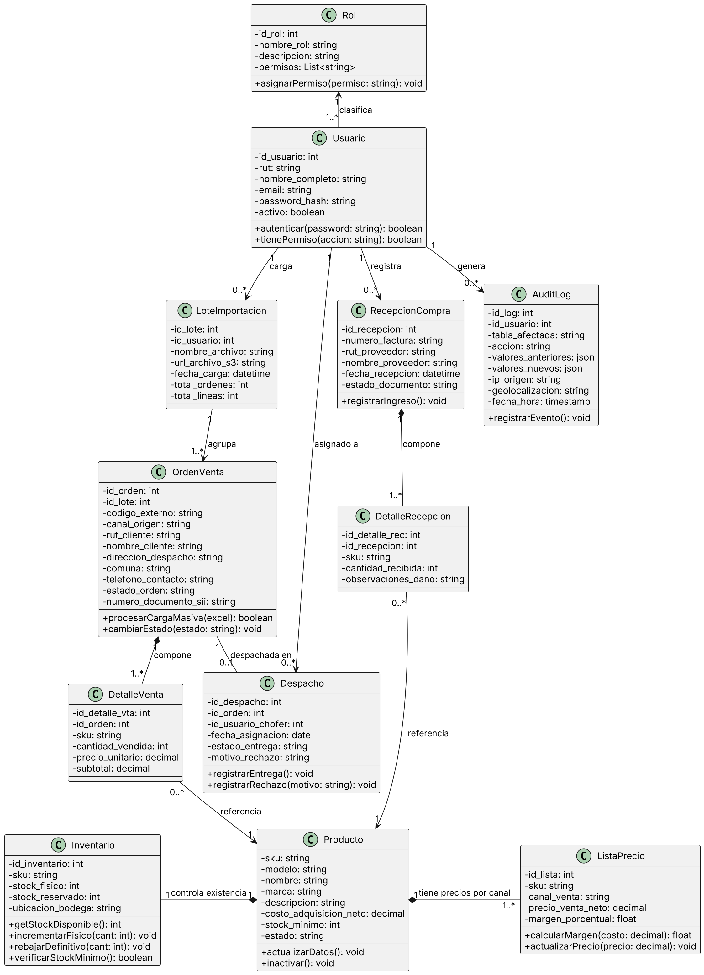
Nota. Elaboración propia.

Vista de procesos

Diagrama de secuencia
Figura 2
Diagrama de secuencia: carga masiva de pedidos multicanal (HU04)
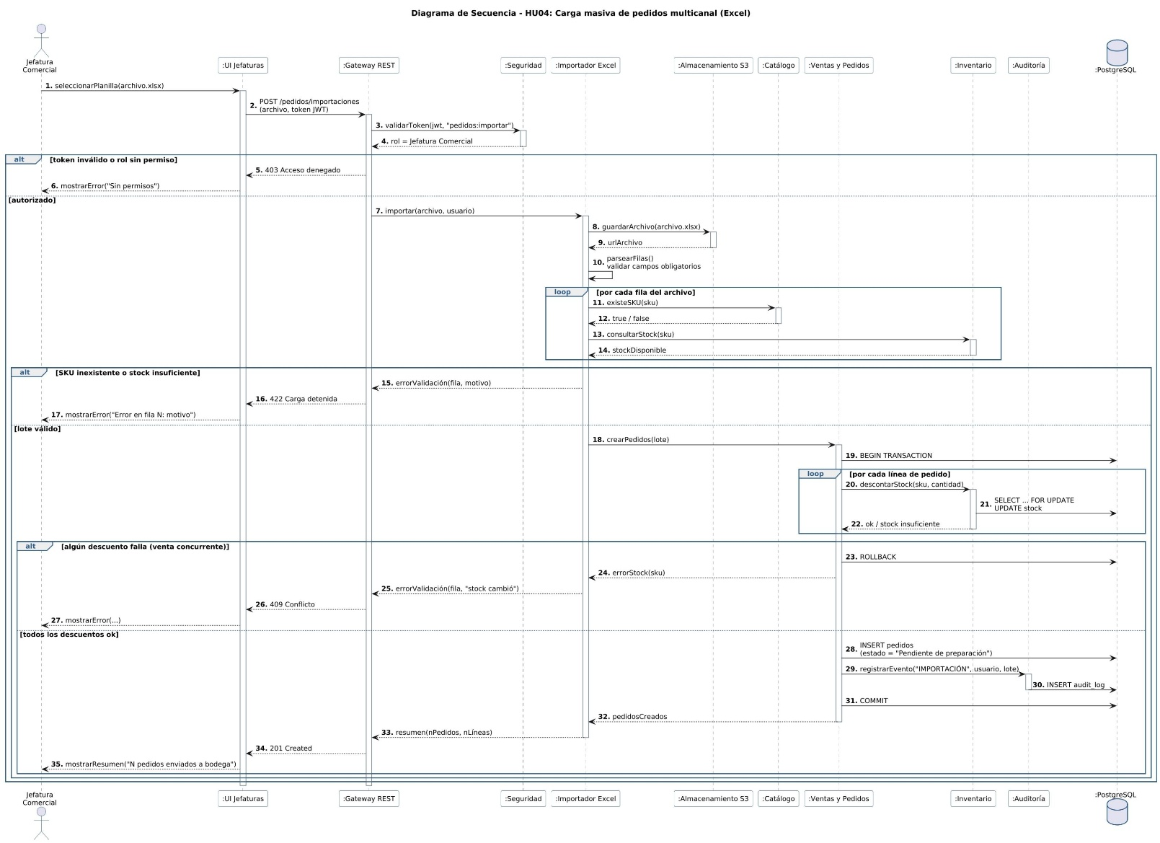
Nota. Elaboración propia.

Diagrama de actividades
Figura 3
Diagrama de actividades: proceso de despacho y abastecimiento
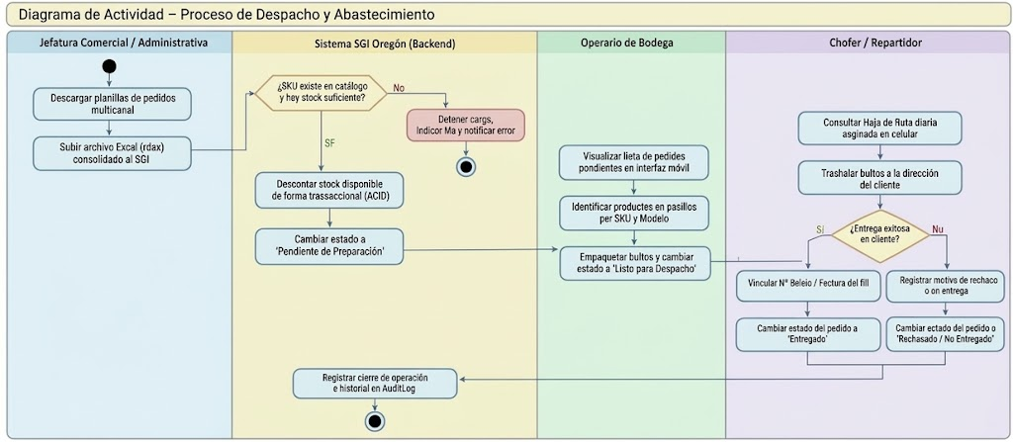
Nota. Elaboración propia.
Figura 4
Diagrama de actividades: recepción de mercadería y abastecimiento (HU03)
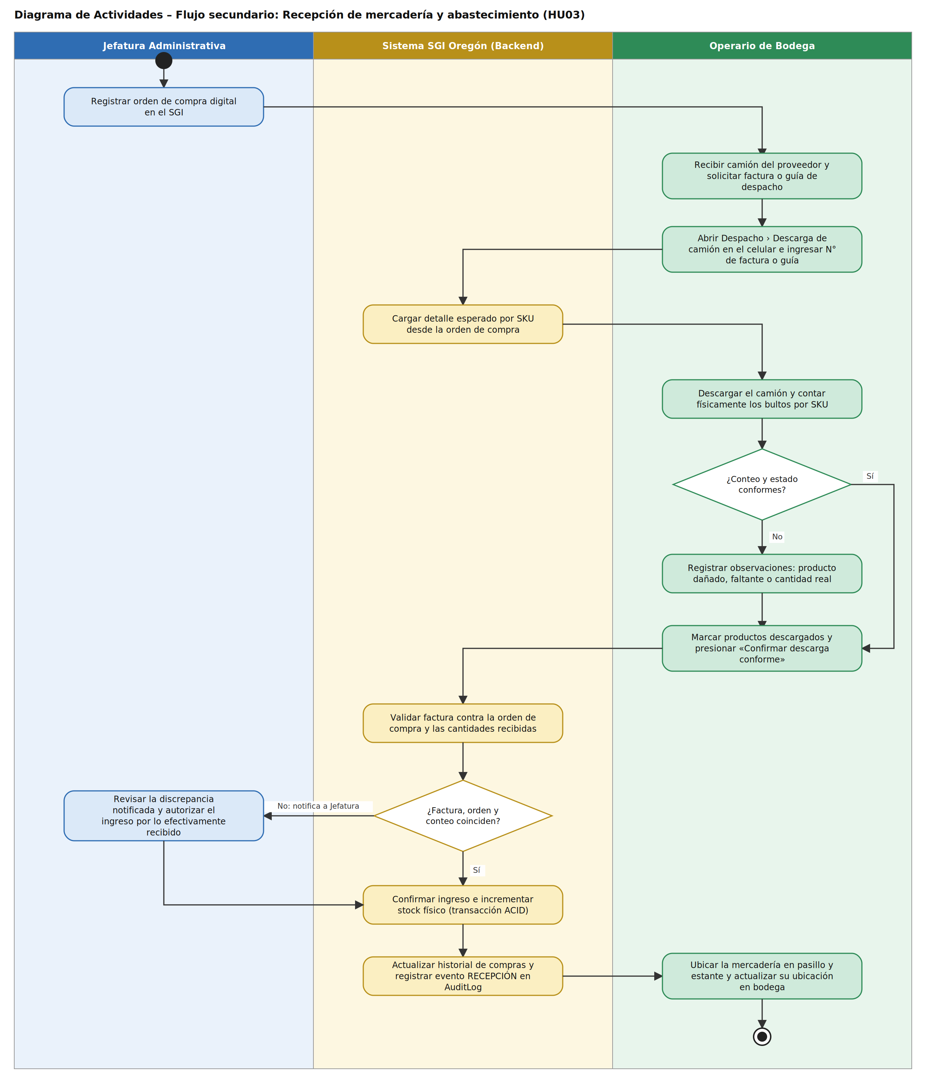
Nota. Elaboración propia.

Diagrama de comunicación
Figura 5
Diagrama de comunicación: registro de recepción de mercadería (HU03)
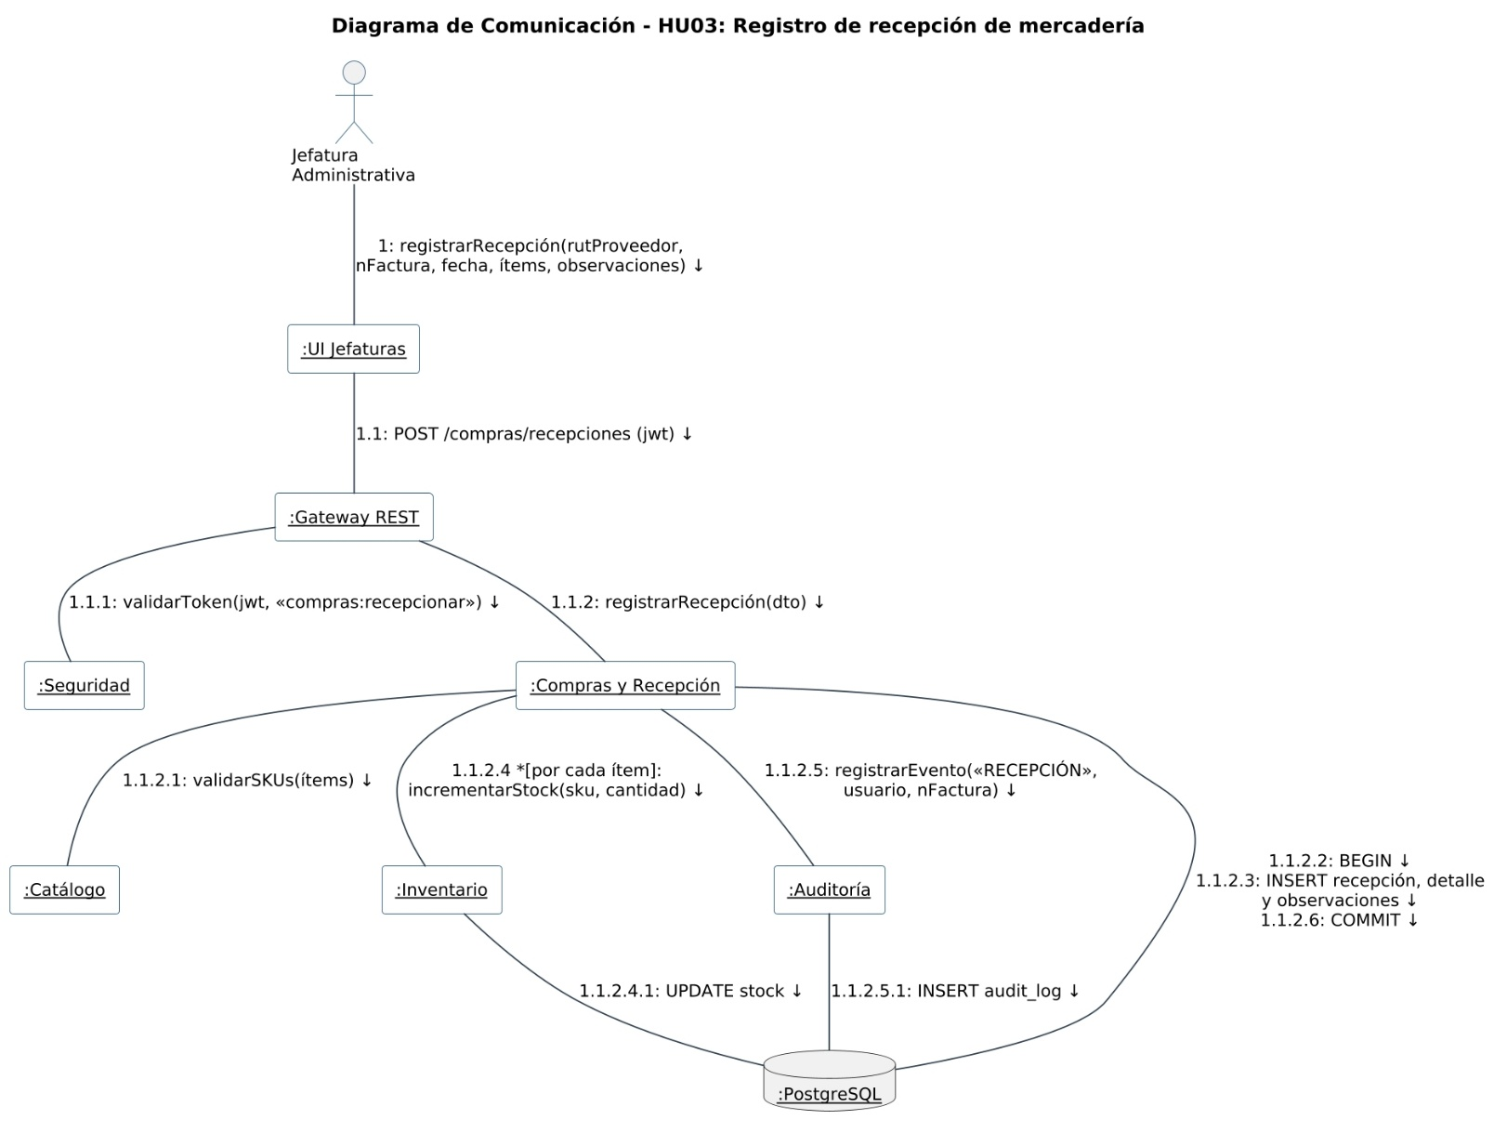
Nota. Elaboración propia.

Vista de desarrollo

Diagrama de componentes
Figura 6
Diagrama de componentes del SGI Oregón
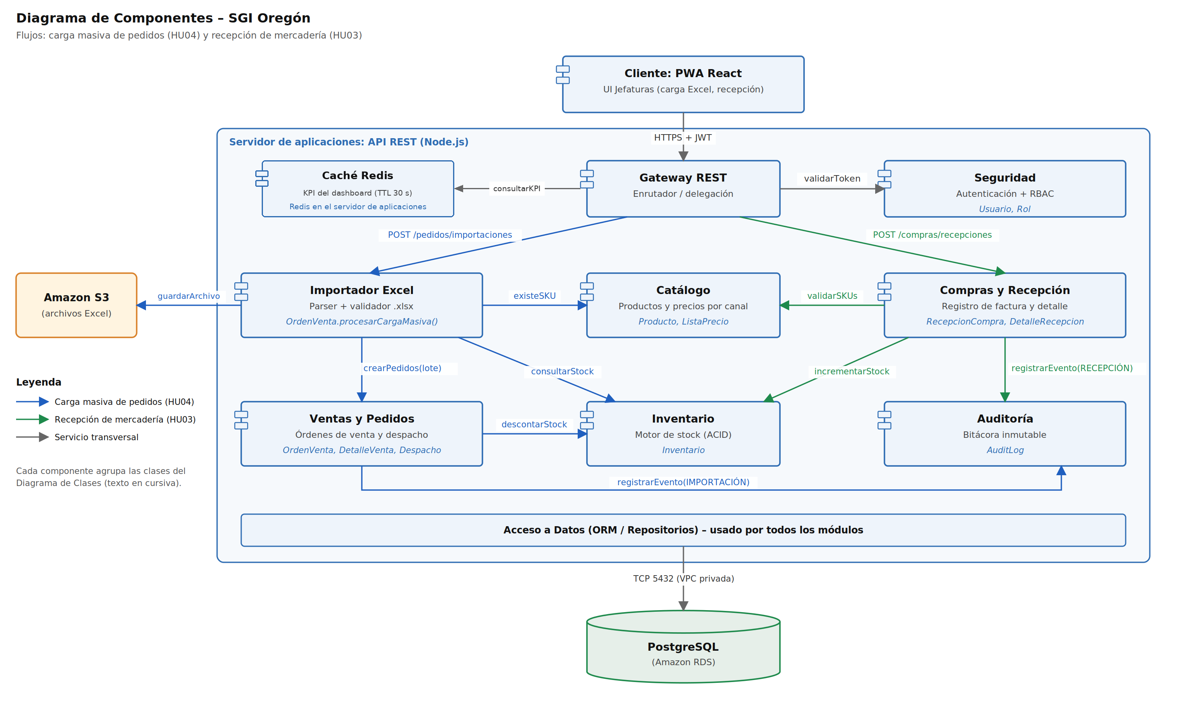
Nota. Elaboración propia.

Diagrama de paquetes
Figura 7
Diagrama de paquetes del SGI Oregón
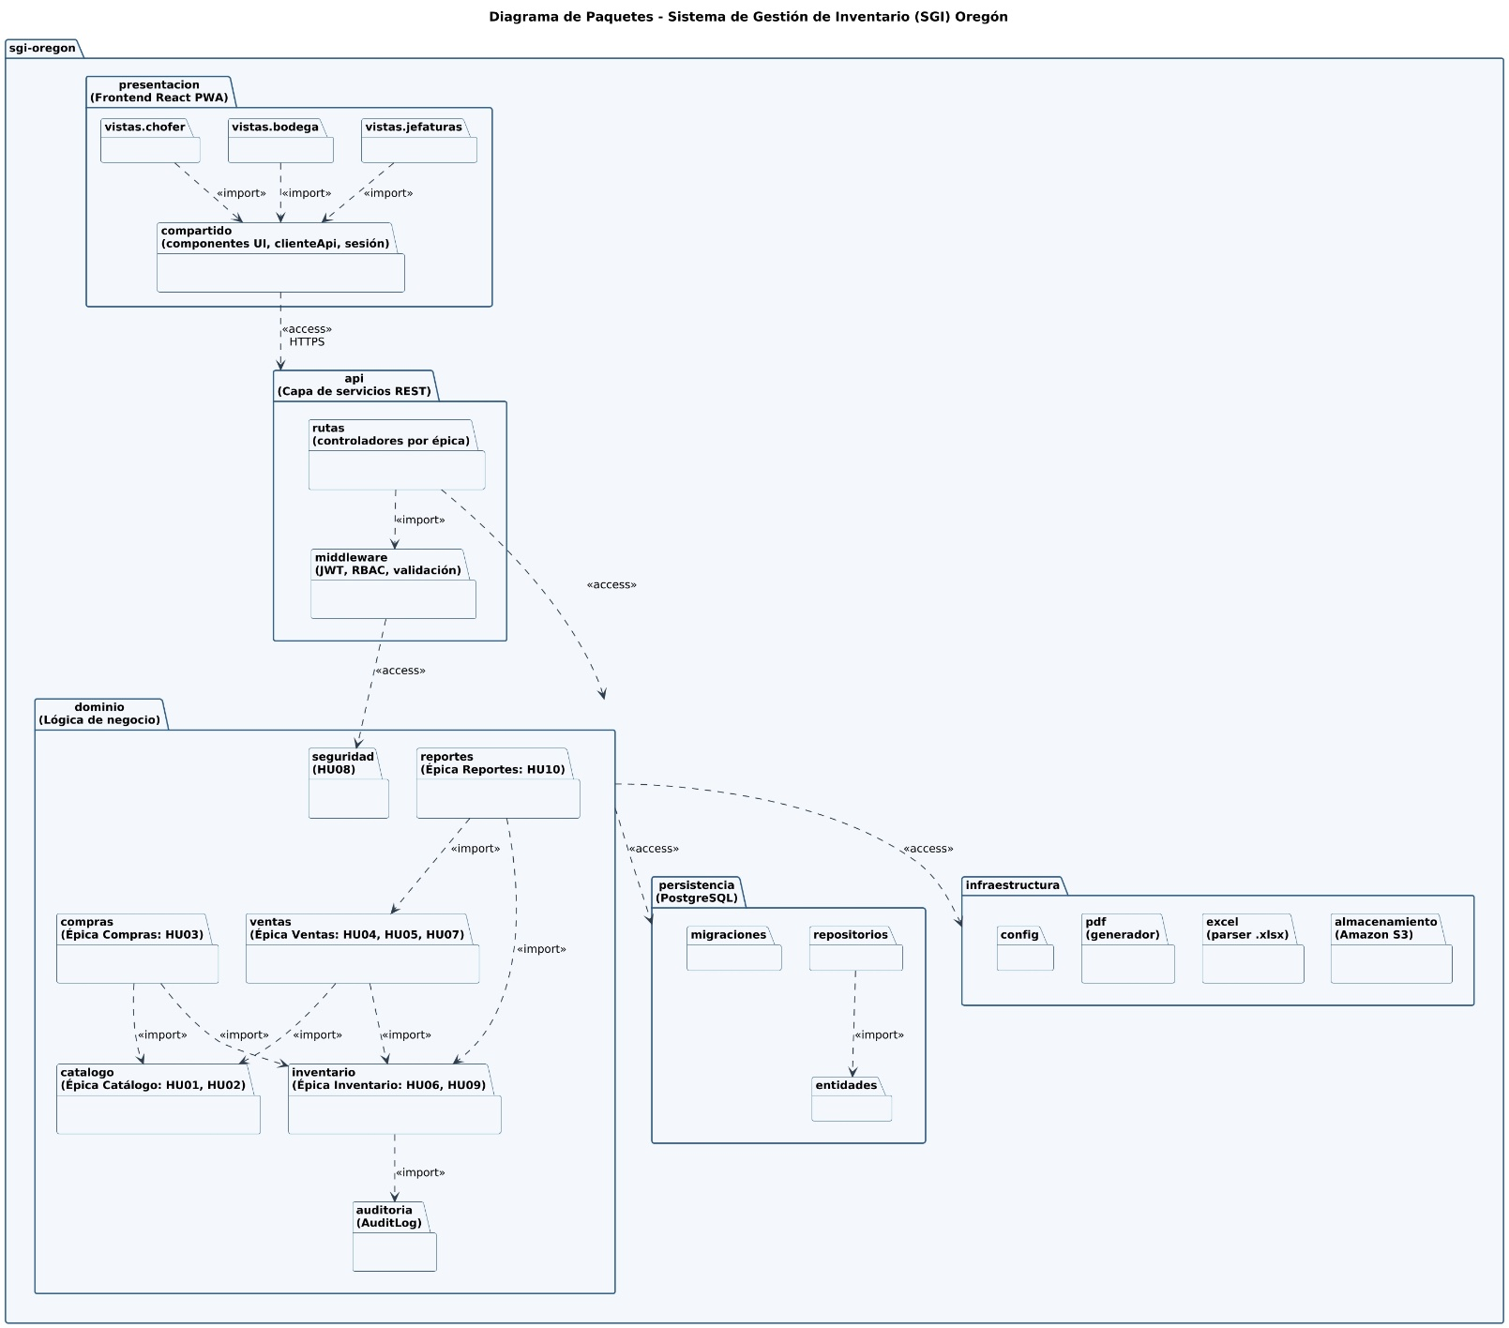
Nota. Elaboración propia.

Vista física

Diagrama de despliegue
Figura 8
Diagrama de despliegue del SGI Oregón
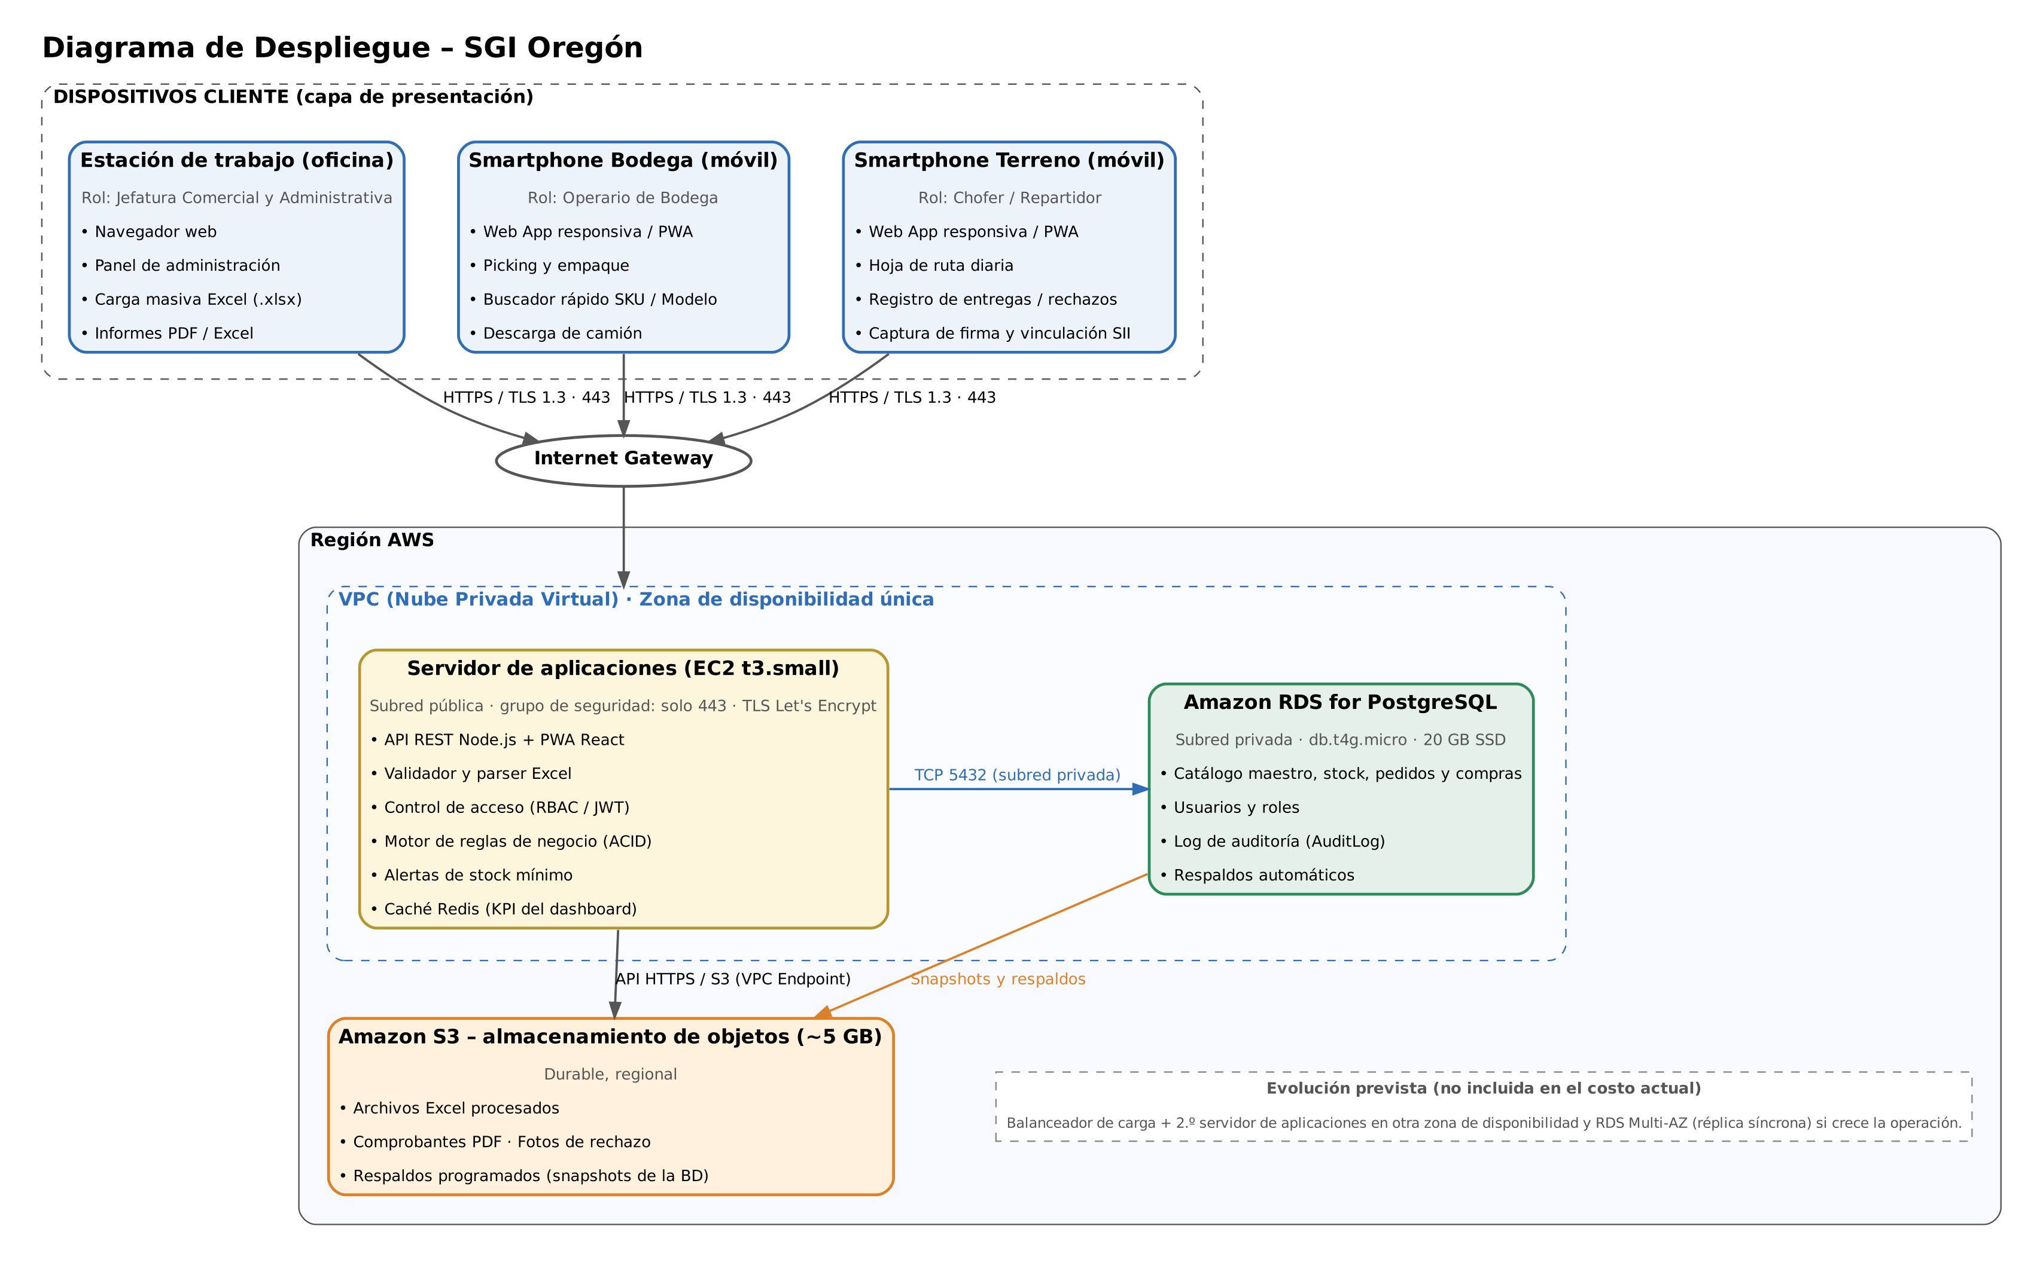
Nota. Elaboración propia.

Vista de escenarios (+1)

Diagrama de casos de uso
Figura 9
Diagrama de casos de uso general del SGI
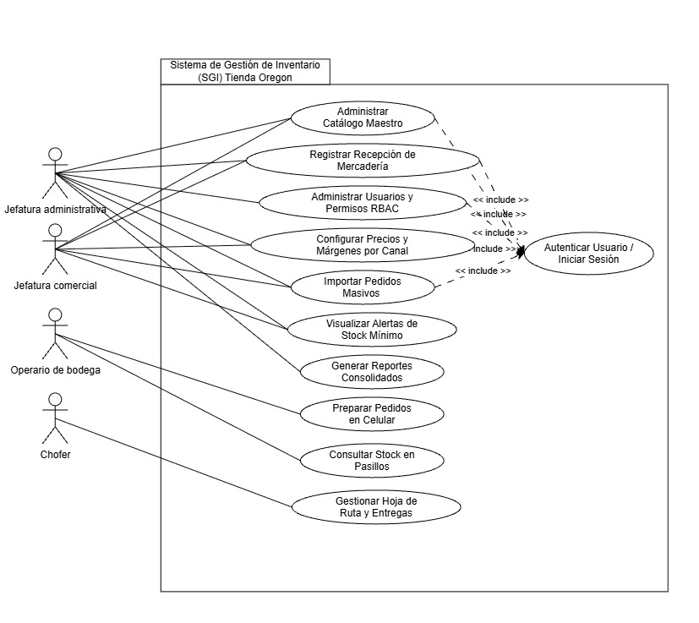
Nota. Elaboración propia.
Figura 10
Caso de uso: importación masiva de pedidos
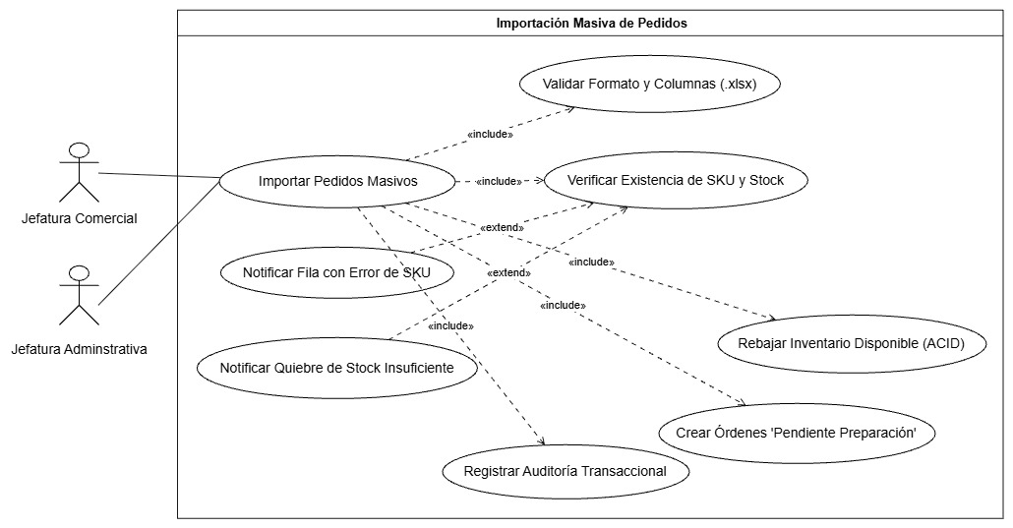
Nota. Elaboración propia.
Figura 11
Caso de uso: preparación de pedidos en celular
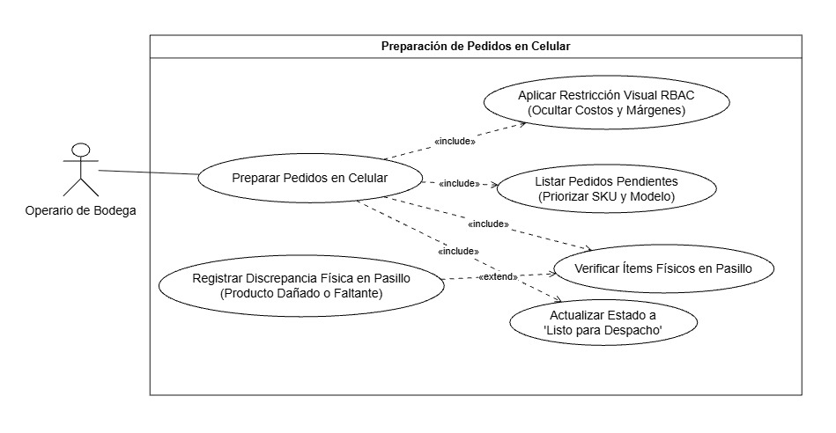
Nota. Elaboración propia.

Tecnologías e infraestructura cloud
Para garantizar la disponibilidad, seguridad y rendimiento del Sistema de Gestión de Inventario (SGI Oregón), realizamos un análisis técnico y económico enfocado en elegir la base tecnológica ideal para Comercial Oregon SpA.
En primer lugar, evaluamos las tres principales plataformas de servicios en la nube del mercado:
- Amazon Web Services (AWS)
- Google Cloud Platform (GCP)
- Microsoft Azure
seleccionando AWS por su estabilidad, su perfecta integración con bases de datos relacionales y su costo accesible.
Asimismo, comparamos los diferentes stacks de desarrollo para optar por una arquitectura moderna y ligera basada en React (PWA) en el frontend, Node.js en el backend y PostgreSQL para asegurar la transaccionalidad estricta (ACID) del inventario, junto con una caché Redis (Redis Ltd., s. f.) que acelera la lectura de los KPI del dashboard.
Finalmente, dimensionamos los recursos cloud necesarios para soportar la operación concurrente de la empresa por un costo operativo estimado de aproximadamente $50.000 CLP mensuales (equivalente a unos 53 dólares), eliminando los problemas de planillas Excel descentralizadas y garantizando una operación fluida tanto en la oficina como en bodega y terreno

Comparación de plataformas cloud
Tabla 6
Comparación de plataformas cloud
Criterio de Evaluación | Amazon Web Services (AWS) | Google Cloud Platform (GCP) | Microsoft Azure
Madurez y Cuota de Mercado | Líder indiscutido del mercado cloud; máxima documentación, estabilidad y robustez | Alta fortaleza en analítica de datos, contenedores kubernetes y Machine Learning. | Excelente integración con entornos corporativos Windows y licencias enterprise.
Servicio de BD Relacional | Amazon RDS (PostgreSQL)  Altamente optimizado, respaldos automáticos y parches administrados | Cloud SQL: Muy competitivo, pero con menor flexibilidad en instancias de entrada (micro). | Azure Data base for PostgreSQL: Excelente rendimiento, pero costos base ligeramente superiores.
Almacenamiento de Objetos | Amazon S3: El estándar de la industria en durabilidad (99.999999999%), seguridad y costo. | Google Cloud Storage: Rendimiento similar, pero con políticas de egreso de datos más complejas. | Azure Blob Storage: Muy completo, pero con una curva de configuración más compleja para stacks ligeros.
Costo Operativo Estimado | ~$50.000 CLP mensuales (~US$ 53) | $55.000 CLP mensuales (~US$ 58) | $59.000 CLP mensuales (~US$ 62)

Comparación de stacks de desarrollo
Tabla 7
Comparación de stacks de desarrollo
Componente / Capa | Alternativa 1:  Stack Node.js + React (PWA) + PostgreSQL | Alternativa 2:  Stack Python (Django / FastAPI) + PostgreSQL | Alternativa 3:  Stack .NET Core + C# + SQL Server
Frontend / Interfaz | React.js (PWA Responsiva): Ideal para adaptar interfaces táctiles a celulares de bodega y chofer sin instalar apps nativas. | Django Templates / Jinja2: Más rígido para la interactividad dinámica requerida en los pasillos de bodega. | Blazor / ASP.NET MVC: Excelente rendimiento, pero con mayor peso en la transferencia de componentes al cliente móvil.
Backend / API REST | Node.js (Express / NestJS): Asíncrono, excelente manejo de concurrencia ligera y procesamiento rápido de archivos Excel. | FastAPI / Django REST: Muy potente en procesamiento de datos y tipado, altamente compatible con Python. | ASP.NET Core: Extremadamente robusto para grandes empresas, pero sobredimensionado para el equipo y escala del proyecto
Base de Datos | PostgreSQL: Base de datos relacional de código abierto robusta, soporta transacciones ACID estrictas y campos JSONB. | PostgreSQL: Misma ventaja en transaccionalidad y manejo relacional. | SQL Server: Excelente motor relacional, pero con costos de licenciamiento comercial elevados o restricciones en producción cloud.
Caché de lecturas frecuentes | Redis: Caché en memoria en el mismo servidor; guarda los KPI del dashboard con vigencia de 30 s y mantiene la respuesta de la API bajo 400 ms (PR-04). | Redis o caché en memoria del proceso: función equivalente, sin diferencia relevante para el proyecto. | Redis o IMemoryCache: función equivalente, sin diferencia relevante para el proyecto.

Justificación técnica y económica de la arquitectura seleccionada
Justificación Técnica: Reemplazamos las planillas Excel propensas a borrados y bloqueos por un sistema centralizado. La arquitectura desacoplada comunica de forma segura los dispositivos móviles con el servidor a través de tokens encriptados (JWT sobre HTTPS), con una caché Redis para los indicadores del dashboard (respuesta de la API inferior a 400 ms, prueba PR-04), manteniendo una bitácora inmutable (AuditLog) de todas las operaciones realizadas.
Justificación Económica: La solución requiere una inversión inicial de desarrollo y un costo operativo mensual accesible de $50.000 CLP. Este valor es sumamente bajo y se paga solo al evitar las pérdidas financieras generadas por los quiebres de stock y las compras duplicadas a proveedores.

Dimensionamiento y costos operativos
Tabla 8
Dimensionamiento y costos operativos mensuales en AWS
Servicio AWS | Configuración Técnica | Función Principal en el SGI Oregón | Costo Mensual Aprox. (USD / CLP)
Amazon EC2 | Instancia t3.small  (2 vCPU, 2 GB RAM) | Servidor de aplicaciones: Aloja la API REST (Node.js) y sirve la PWA (React). | US$ 25  (~$23.750 CLP)
Amazon RDS for PostgreSQL | Instancia  db.t4g.micro + 20 GB SSD | Base de datos relacional centralizada: Catálogo, stock, pedidos, compras y AuditLog. | US$ 23  (~$21.850 CLP)
Amazon S3 | Almacenamiento de objetos (~5 GB) | Resguardo de archivos Excel procesados, comprobantes PDF y respaldos exportados. | US$ 1  (~$950 CLP)
Caché Redis | En el mismo EC2 t3.small (límite de memoria ≈ 128 MB) | Caché de los KPI del dashboard (vigencia 30 s, PR-04). Sin servicio adicional. | US$ 0  (~$0 CLP)
Snapshots, Respaldos y Red | Copias automáticas y tráfico HTTPS | Política de respaldos y conectividad segura desde oficina, bodega y terreno. | US$ 4  (~$3.800 CLP)
TOTAL ESTIMADO | Infraestructura Cloud Producción | Soporta operación concurrente y almacenamiento seguro | US$ 53 / mes  (~$50.350 CLP)

Diseño de interfaces de usuario (UI/UX)

Login con acceso por roles
Figura 12
Pantalla de inicio de sesión
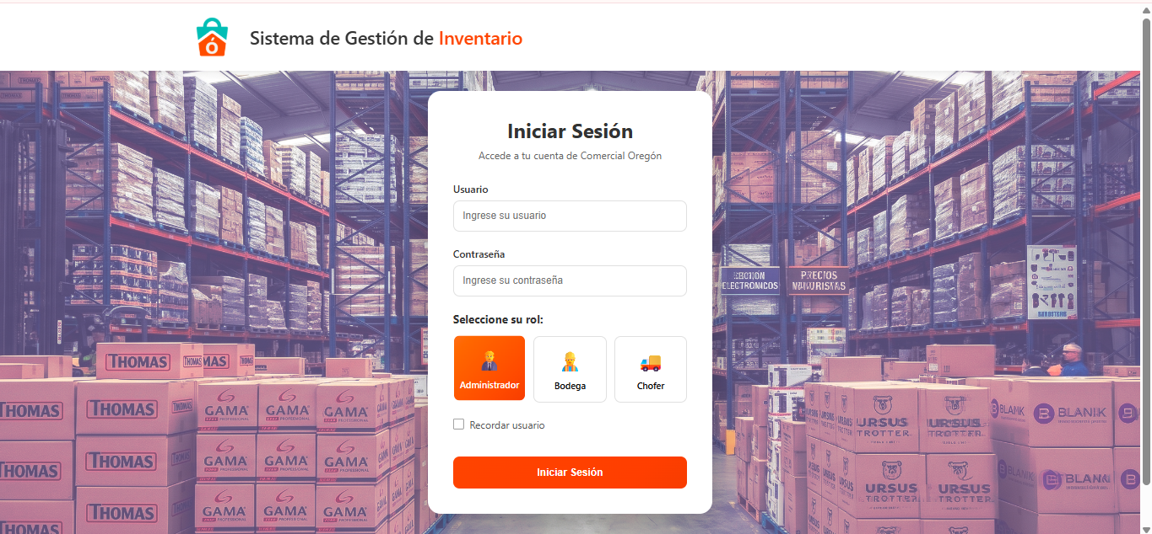
Nota. Elaboración propia.

Panel del rol administrador
Figura 13
Panel del administrador: dashboard general y métricas
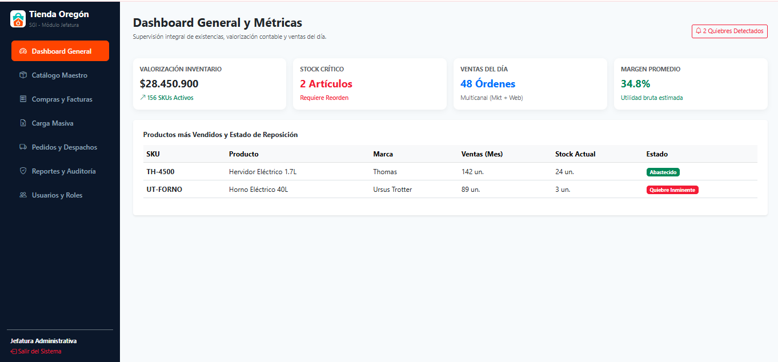
Nota. Elaboración propia.
Figura 14
Panel del administrador: catálogo maestro de productos
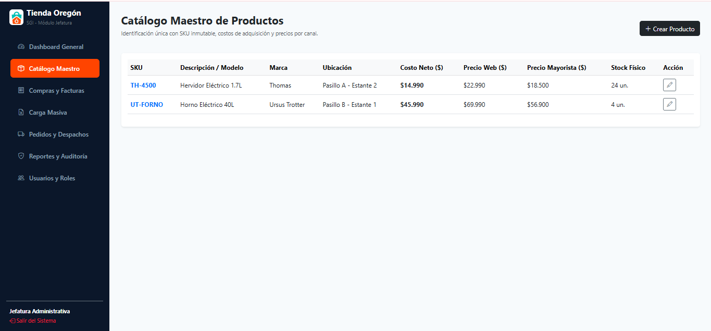
Nota. Elaboración propia.
Figura 15
Panel del administrador: módulo de compras y recepción
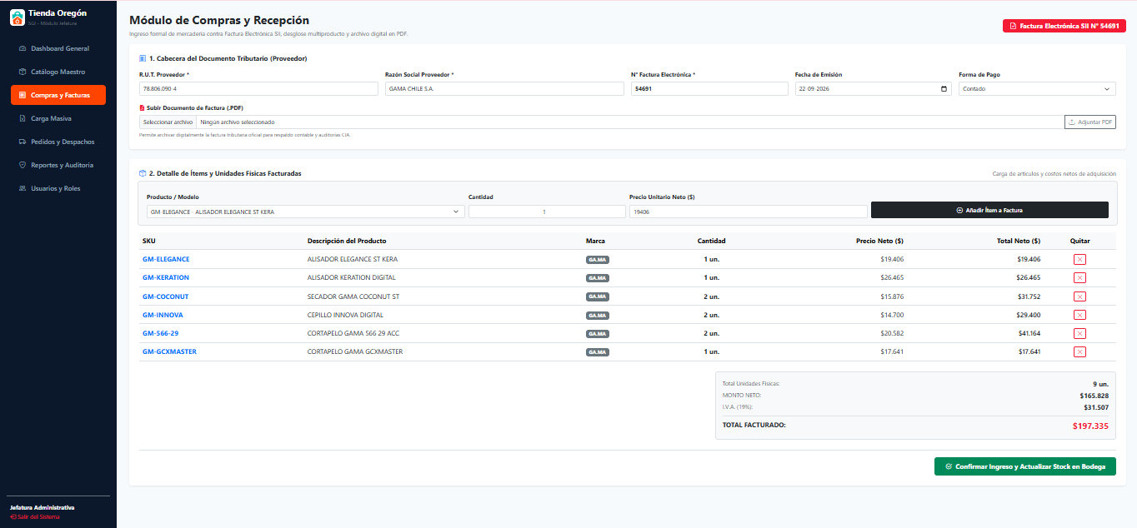
Nota. Elaboración propia.
Figura 16
Panel del administrador: importación masiva de ventas multicanal (HU04)
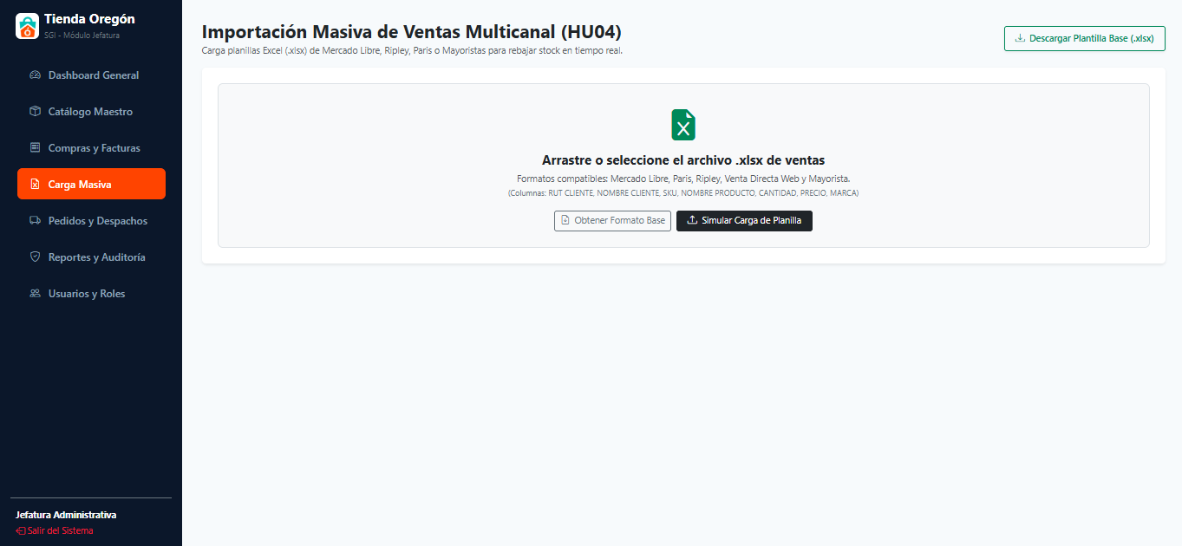
Nota. Elaboración propia.
Figura 17
Panel del administrador: gestión de pedidos y despachos
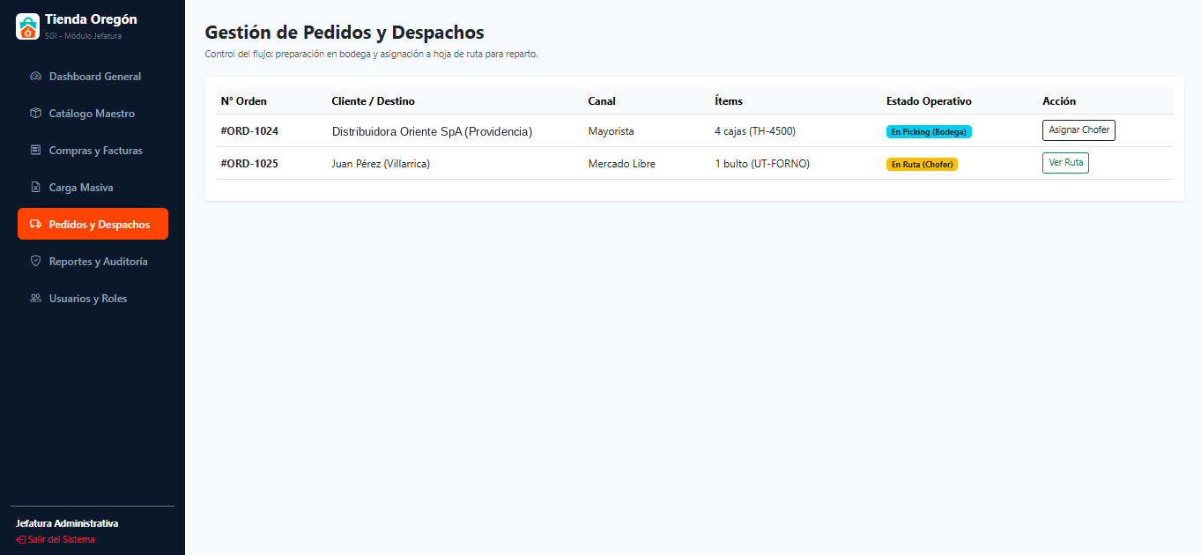
Nota. Elaboración propia.
Figura 18
Panel del administrador: reportes y bitácora de auditoría
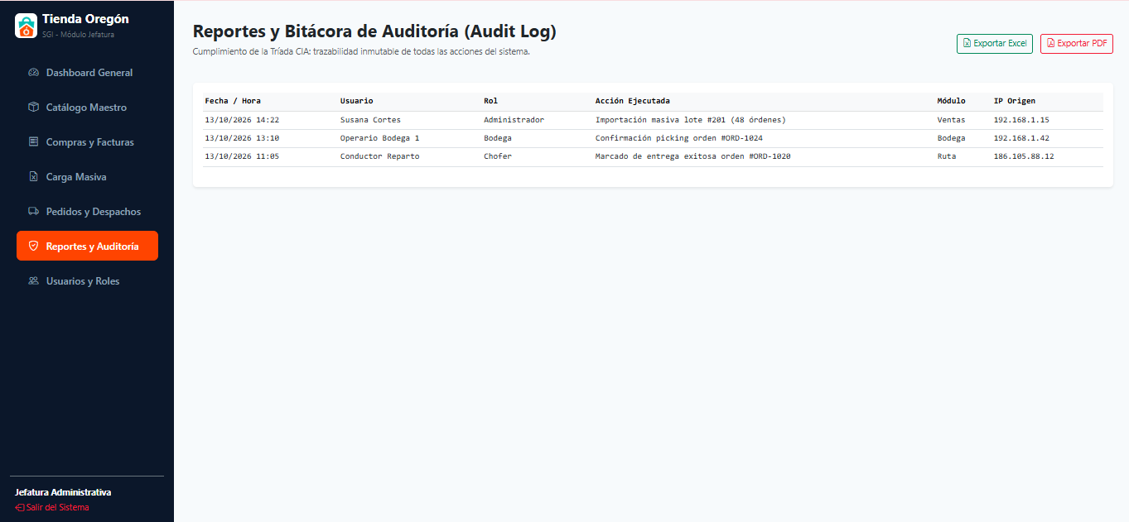
Nota. Elaboración propia.
Figura 19
Panel del administrador: administración de usuarios y roles
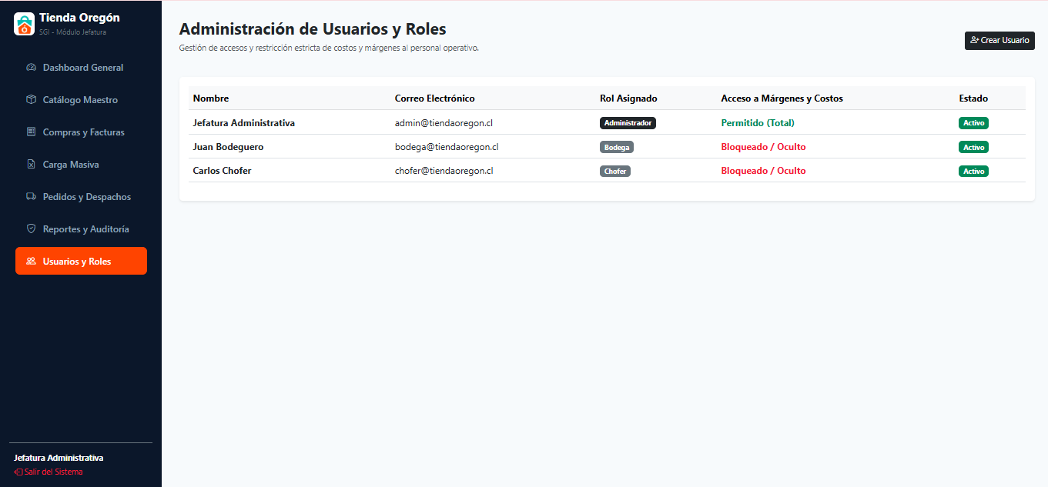
Nota. Elaboración propia.

Panel del rol bodega
Figura 20
Panel de bodega: búsqueda rápida de pasillo y stock
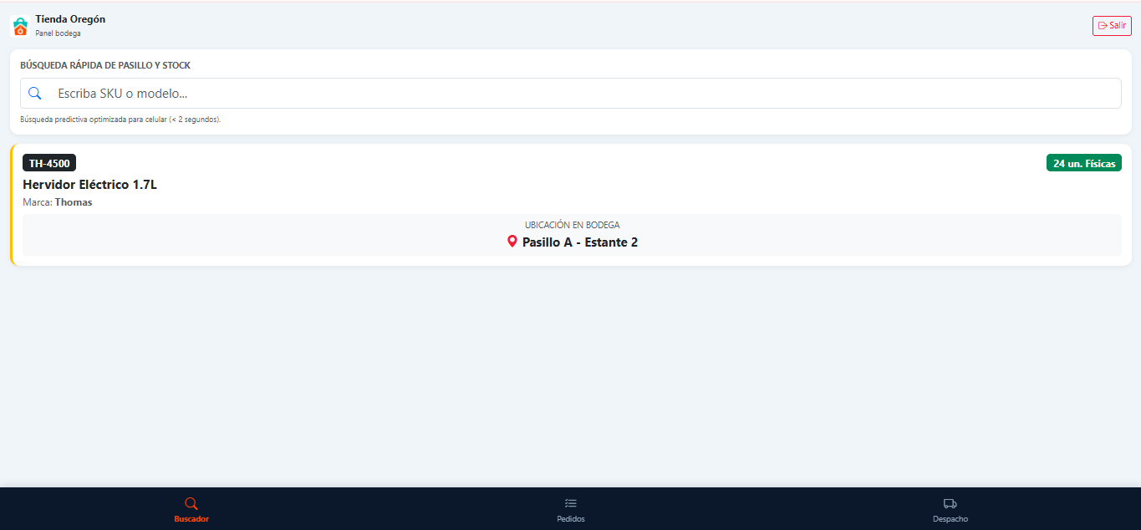
Nota. Elaboración propia.
Figura 21
Panel de bodega: pedidos pendientes de recolección
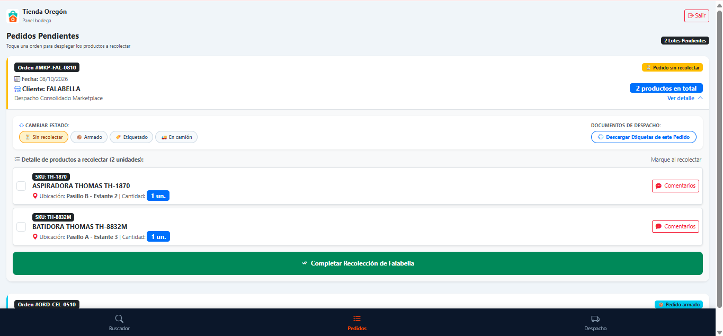
Nota. Elaboración propia.
Figura 22
Panel de bodega: despacho y descarga de camión
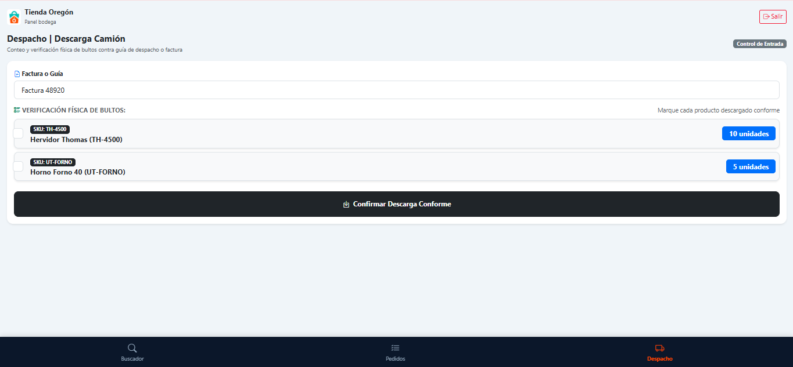
Nota. Elaboración propia.

Panel del rol chofer
Figura 23
Panel del chofer: ruta de reparto diaria
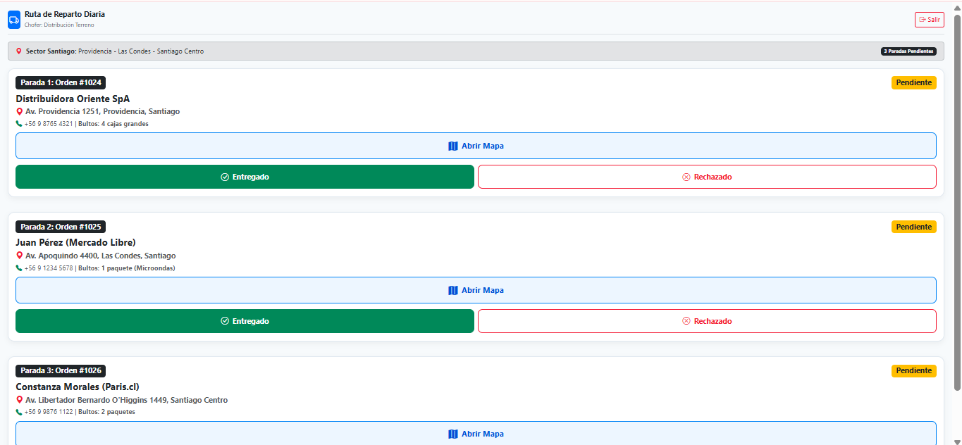
Nota. Elaboración propia.

Modelo de base de datos y gestión de datos

Bases de datos estructuradas (Relacionales SQL - PostgreSQL)
Toda la información transaccional del SGI (catálogo, inventario, precios, compras, ventas, despachos, usuarios y auditoría) se almacena en una base de datos relacional PostgreSQL alojada en Amazon RDS (instancia db.t4g.micro con 20 GB SSD y respaldos automáticos, según el dimensionamiento del plan de recursos). El problema levantado en Comercial Oregon (descuadres de inventario, compras sin respaldo fiscal y quiebres de stock detectados tarde) es, en el fondo, un problema de integridad de datos; por eso las reglas críticas del negocio no se dejaron solo en la aplicación, sino que se declararon dentro de la propia base mediante llaves, restricciones, triggers y transacciones ACID (Haerder & Reuter, 1983).
El modelo físico se implementó y se probó en PostgreSQL 16 (PostgreSQL Global Development Group, 2023). Consta de 12 tablas, 7 funciones, 7 triggers, 1 vista (v_stock_critico), 13 llaves foráneas, 31 restricciones CHECK, 10 reglas de unicidad y 40 índices. Se entrega como script reproducible (01_modelo_datos.sql y 02_datos_ejemplo.sql, que carga los datos reales del proyecto: TH-4500, UT-FORNO, factura N° 54691 de Gama Chile S.A. y las órdenes ORD-1024 y ORD-1025).
Tabla 9
Requisitos del SGI y mecanismo de PostgreSQL que los resuelve
Requisito del proyecto | Mecanismo en PostgreSQL | Referencia
Rebaja atómica de stock al importar ventas y recepción de factura en un solo paso | Transacciones ACID (BEGIN / COMMIT / ROLLBACK) y UPDATE condicionado (WHERE stock_fisico >= cantidad) | HU03, HU04, PU-04, T16
El stock físico nunca puede ser negativo | CHECK (stock_fisico >= 0) y CHECK (stock_reservado <= stock_fisico) | PU-05
Conciliación de factura al peso: Neto + IVA = Total | CHECK ck_total_factura y NUMERIC (sin errores de redondeo de FLOAT) | PU-01
Margen = (precio − costo) / precio × 100 y precio siempre mayor al costo | Trigger BEFORE INSERT/UPDATE sobre lista_precio; recálculo automático si cambia el costo | PU-02, PU-03, T11
Una misma factura u orden no se registra dos veces | UNIQUE (rut_proveedor, numero_factura) y UNIQUE (canal_origen, codigo_externo) | HU03, HU04
Permisos por rol y trazas de auditoría con estructura variable | Tipo JSONB con CHECK de estructura | HU08, CU-07
Búsqueda predictiva en menos de 2 segundos | Índices B-tree y GIN con pg_trgm | HU06, PR-01
Clave de acceso almacenada con bcrypt (cost ≥ 12) | Extensión pgcrypto (crypt / gen_salt('bf', 12)) | PU-06, PU-07, PU-08
Bitácora de auditoría que nadie pueda alterar | Triggers que bloquean UPDATE, DELETE y TRUNCATE sobre audit_log | PR-06, PI-07
Costo operativo bajo y respaldos administrados | Motor de código abierto sobre Amazon RDS (respaldos y parches automáticos) | Plan de costos

Criterios de diseño del modelo
- Fidelidad al proyecto: cada tabla proviene de una clase del Diagrama de Clases (vista lógica 4+1) y conserva sus nombres de atributos en snake_case; las pantallas (UI) y los casos de prueba aportaron los atributos adicionales.
- Claves primarias: el SKU es clave natural de producto, porque HU01 lo define como identificador único e inmutable del catálogo; el resto de las tablas usa clave subrogada autogenerada (IDENTITY).
- Integridad referencial: todas las llaves foráneas usan ON DELETE RESTRICT, de modo que no se puede borrar un producto o usuario con historial. Solo las composiciones (detalle_recepcion y detalle_venta respecto de su cabecera) usan ON DELETE CASCADE.
- Tipos de datos: montos y costos en NUMERIC (nunca FLOAT), fechas con zona horaria (TIMESTAMPTZ) y estados como texto restringido por CHECK, que es más simple de mantener que un tipo ENUM.
- Baja lógica: los productos se inactivan (estado) y los usuarios se desactivan (activo); no se eliminan, para conservar la trazabilidad.

Reglas de integridad implementadas y su evidencia
Cada regla se verificó contra una base PostgreSQL real con un script de 39 pruebas (03_pruebas_integridad.sql). Varias reproducen los casos del plan de calidad (PU-01 a PU-08, PI-01, PI-02) directamente sobre la base de datos. Resultado: 39 de 39 pruebas aprobadas.
Tabla 10
Reglas de integridad probadas en la base de datos
Regla de negocio | Mecanismo | Prueba | Resultado
SKU único y normalizado en mayúsculas (HU01) | PRIMARY KEY + CHECK (sku = upper(btrim(sku))) | IN-01, IN-02 | Rechaza duplicado (23505) y minúsculas (23514)
El SKU no puede modificarse (CU-03) | Trigger trg_producto_sku_inmutable | IN-03 | Rechaza el cambio
RUT válido (usuarios, proveedor, cliente) | CHECK fn_rut_valido (módulo 11) | IN-04 | Rechaza RUT inválido
Correo único sin distinguir mayúsculas | UNIQUE INDEX sobre lower(email) | IN-05 | Rechaza duplicado
Sin registros huérfanos ni borrados con historial | FOREIGN KEY ... ON DELETE RESTRICT | IR-01, IR-02, IR-03 | Rechaza (23503)
Stock negativo imposible: 3 un. − 5 un. (PU-05) | CHECK + UPDATE condicionado | INV-01, INV-02 | Rechaza; 0 filas modificadas
Venta TH-4500: 24 − 4 = 20 un. (PU-04) | Transacción ACID | INV-03 | Stock final = 20
Venta sin stock revierte la orden completa (T16) | ROLLBACK de la transacción | ACID-01 | 0 órdenes nuevas
Factura 54691 suma 9 unidades físicas (PI-01) | Transacción única de recepción | INV-04, INV-05 | GM-COCONUT = 2; total = 9
Alerta de stock crítico: UT-FORNO 3 ≤ mínimo 5 (HU09) | Vista v_stock_critico | INV-06 | UT-FORNO figura en la vista
Margen TH-4500 Web 34.80 % y Mayorista 18.97 % (PU-02, PU-03) | Trigger fn_lista_precio_margen | FIN-01, FIN-02 | 34.80 y 18.97
Cambio de costo 14.990 → 16.000 recalcula el margen (T11) | Trigger fn_producto_recalcular_margenes | FIN-09 | Margen Web = 30.40
Precio de venta mayor al costo neto | Trigger fn_lista_precio_margen | FIN-03 | Rechaza (23514)
Factura 54691: Neto $165.828 + IVA $31.507 = Total $197.335 (PU-01) | CHECK ck_total_factura | FIN-04 a FIN-07 | Cuadra al peso; rechaza totales erróneos
La misma factura del mismo proveedor no se registra dos veces (HU03) | UNIQUE (rut_proveedor, numero_factura) | FIN-08 | Rechaza (23505)
La misma orden del mismo canal no se importa dos veces (HU04) | UNIQUE (canal_origen, codigo_externo) | VD-01 | Rechaza (23505)
Flujo de estados de la orden (no se puede pasar de EN_RUTA a ARMADO) | Trigger fn_orden_transicion | VD-02 | Rechaza transición inválida
Un rechazo de entrega exige causal (HU07) | CHECK ck_rechazo_con_causal | VD-03, VD-05 | Rechaza sin motivo; acepta con motivo
Solo un chofer activo puede asignarse a un despacho | Trigger fn_despacho_solo_chofer | VD-04 | Rechaza otros roles
audit_log inmutable | Triggers sobre UPDATE, DELETE y TRUNCATE | AUD-01, AUD-02, AUD-03 | Rechaza (42501)
La bitácora registra la geolocalización de la entrega (PI-04) con formato «latitud,longitud» | CHECK sobre audit_log.geolocalizacion | AUD-04, AUD-05 | Rechaza texto libre (23514); acepta -33.4263,-70.6155
Clave con bcrypt cost 12; correcta valida, incorrecta no (PU-06 a PU-08) | pgcrypto: crypt() y gen_salt('bf', 12) | SEG-01, SEG-02, SEG-03 | Prefijo $2a$12$; true / false
Los intentos fallidos de login no pueden ser negativos (bloqueo de cuenta) | CHECK intentos_fallidos >= 0 | SEG-04 | Rechaza (23514)

Ejemplo: transacción de importación de ventas (HU04 / PI-02)
La importación del lote ventas_lote_201.xlsx se ejecuta en una sola transacción: si cualquier paso falla, no queda ninguna orden ni descuento de stock a medias. La rebaja usa un UPDATE condicionado, equivalente a rebajarDefinitivo() del diagrama de clases:
Código 1
Transacción de importación de ventas (HU04 / PI-02)
BEGIN;
INSERT INTO lote_importacion (id_usuario, nombre_archivo, url_archivo_s3, ...)
VALUES (<admin>, 'ventas_lote_201.xlsx', 'lotes/201/ventas_lote_201.xlsx', ...);

INSERT INTO orden_venta (id_lote, codigo_externo, canal_origen, ...); -- ORD-1024, ORD-1025
INSERT INTO detalle_venta (id_orden, sku, cantidad_vendida, ...); -- 4 x TH-4500, 1 x UT-FORNO

UPDATE inventario i
SET stock_fisico = i.stock_fisico - t.total -- rebajarDefinitivo()
FROM (SELECT sku, sum(cantidad_vendida) AS total FROM detalle_venta GROUP BY sku) t
WHERE i.sku = t.sku AND i.stock_fisico >= t.total; -- si no alcanza el stock, no modifica nada

INSERT INTO audit_log (id_usuario, tabla_afectada, accion, ...) VALUES (...);
COMMIT;
Nota. Transacción de importación de ventas (extracto de 02_datos_ejemplo.sql). Resultado verificado: TH-4500 pasa de 24 a 20 unidades (PU-04).

Almacenamiento no estructurado / semiestructurado (JSONB en BD y objetos en Amazon S3)
El SGI es principalmente relacional, pero tres tipos de información no encajan bien en columnas simples: (a) listas de longitud variable, como los permisos de un rol; (b) fotografías de un registro antes y después de un cambio, cuya forma depende de la tabla auditada; y (c) archivos binarios, como el PDF de la factura, la planilla .xlsx importada o la evidencia de una entrega. Para ellos se definió un esquema híbrido: JSONB dentro de PostgreSQL para lo semiestructurado y objetos en Amazon S3 para lo no estructurado, guardando en la base únicamente la clave del objeto.
Tabla 11
Datos semiestructurados y no estructurados del SGI
Dato | Estructura | Dónde se guarda | Motivo
rol.permisos | Lista de textos «modulo:accion» (List<string> del diagrama de clases) | JSONB (arreglo) con CHECK jsonb_typeof = 'array' | Agregar o quitar un permiso no exige migrar el esquema; se consulta con los operadores ? y @>
audit_log.valores_anteriores  audit_log.valores_nuevos | Objeto JSON con la instantánea del registro afectado | JSONB | Cada módulo audita campos distintos (factura, lote, despacho); una única tabla inmutable sirve a todos
recepcion_compra.url_pdf_factura | PDF de la factura electrónica del proveedor | Objeto en S3; la BD guarda solo la clave | Respaldo fiscal de la compra (HU03)
lote_importacion.url_archivo_s3 | Planilla .xlsx cargada (ej. ventas_lote_201.xlsx) | Objeto en S3; la BD guarda solo la clave | Trazabilidad de la carga y posibilidad de reprocesarla (HU04)
despacho.url_evidencia_s3 | Fotografía de respaldo de un rechazo de entrega (opcional) | Objeto en S3; la BD guarda solo la clave | Evidencia ante un reclamo (HU07; «Fotos de rechazo» en el diagrama de despliegue)

Alternativas evaluadas y decisión
Antes de fijar este esquema se compararon tres opciones de almacenamiento para el SGI. La elección se basa en los requisitos del proyecto: transacciones que tocan varias tablas a la vez (HU03, HU04), control de integridad de inventario y costos (PU-01, PU-05) y un presupuesto de infraestructura de una sola base de datos (US$ 53 mensuales).
Tabla 12
Comparación de alternativas de almacenamiento
Criterio | PostgreSQL + JSONB + S3 (seleccionada) | MongoDB (base documental) | Solo archivos en S3
Transacciones entre varias tablas (rebaja de stock + orden + auditoría) | ACID nativo; ROLLBACK completo ante cualquier error (T16) | Soporta transacciones multidocumento, pero el modelo del SGI es relacional y la atomicidad se diseñaría alrededor de documentos | No aplica: no hay transacciones
Integridad de datos (SKU único, stock ≥ 0, Neto + IVA = Total) | PRIMARY KEY, FOREIGN KEY, CHECK y triggers dentro de la base | Validación en la aplicación o esquemas de documento; sin llaves foráneas | No aplica
Consultas del negocio (margen, rotación, stock crítico, reportes) | SQL con uniones e índices; vista v_stock_critico | Requiere agregaciones y referencias manuales entre colecciones | Inviable
Datos de estructura variable (permisos, auditoría) | JSONB con índices GIN y CHECK de estructura | Natural | Posible, pero sin consulta
Archivos (PDF de facturas, planillas .xlsx, fotos) | Se guardan en S3; la base conserva solo la clave | GridFS u objetos externos | Natural
Costo y operación | Una sola instancia Amazon RDS ya presupuestada, con respaldos administrados | Segundo motor: costo y operación fuera del presupuesto | Bajo, pero insuficiente por sí solo

Decisión. Se mantiene un único motor relacional: lo semiestructurado se limita a tres columnas que JSONB resuelve, y los archivos se guardan en S3 (no como BYTEA en la base, para no inflar los respaldos ni los 20 GB de la instancia). S3 ofrece una durabilidad de 99.999999999 %, la cifra usada en la comparación de plataformas cloud, a un costo cercano a US$ 1 mensual para ~5 GB.

Consultas de ejemplo sobre los datos del proyecto
Las siguientes consultas se ejecutaron sobre la base cargada con los datos del proyecto. La primera es la base técnica de PU-09 y PI-07: solo el rol Administrador posee el permiso costos:leer.
Código 2
Consulta de permisos por rol sobre la columna JSONB
SELECT nombre_rol, permisos ? 'costos:leer' AS ve_costos, jsonb_array_length(permisos) AS n_permisos
FROM rol ORDER BY id_rol;

Tabla 13
Resultado de la consulta de permisos por rol
nombre_rol | ve_costos | n_permisos
ADMINISTRADOR | true | 14
BODEGA | false | 3
CHOFER | false | 2

La segunda consulta lee la instantánea JSON que quedó en el AuditLog al recepcionar la factura N° 54691 (PI-01):
Código 3
Consulta sobre la instantánea JSON de la bitácora
SELECT valores_nuevos->>'numero_factura' AS factura, valores_nuevos->>'proveedor' AS proveedor,
(valores_nuevos->>'unidades')::int AS unidades, valores_nuevos->>'monto_total' AS monto_total
FROM audit_log WHERE accion = 'RECEPCIÓN';

Tabla 14
Resultado de la consulta sobre la bitácora de recepciones
factura | proveedor | unidades | monto_total
54691 | GAMA CHILE S.A. | 9 | 197335

No se creó un índice GIN sobre estas columnas JSONB porque rol tiene 3 filas y audit_log se consulta por fecha, usuario y tabla (ver estrategia de indexación). Si en el futuro se consulta audit_log por el contenido del JSON, se agrega un índice GIN con jsonb_path_ops.

Reglas de gestión de los objetos en Amazon S3
- Acceso privado: el bucket bloquea todo acceso público; solo la API accede a él, a través del VPC endpoint de S3 definido en el diagrama de despliegue. Las descargas se entregan con URL prefirmadas de corta duración.
- Convención de claves: facturas/<RUT proveedor>_<N° factura>.pdf (ej. facturas/78806090-4_54691.pdf) y lotes/<N° de lote>/<archivo>.xlsx. La base guarda solo la clave, nunca una URL pública.
- Protección de los datos: cifrado en tránsito (TLS) y en reposo (cifrado del lado del servidor) y versionado activado para recuperar un archivo sobrescrito o eliminado por error.
- Respaldos: las instantáneas (snapshots) de la base de datos también se almacenan en S3, según el diagrama de despliegue y el plan de costos.
- Conservación: los comprobantes de compra se conservan durante el plazo legal tributario indicado en la sección «Auditoría inmutable y cumplimiento legal».

Diagrama Entidad-Relación (DER) / Modelo Relacional
El modelo físico contiene 12 tablas organizadas en cinco módulos, identificados por color: Seguridad (rol, usuario), Catálogo e inventario (producto, inventario, lista_precio), Compras (recepcion_compra, detalle_recepcion), Ventas y despacho (lote_importacion, orden_venta, detalle_venta, despacho) y Auditoría (audit_log). El diagrama se generó a partir del catálogo real de la base de datos, por lo que coincide con el script entregado.
Notación pata de gallo: ‖ = uno y solo uno; ○‖ = cero o uno; ○< = cero o muchos. PK = clave primaria, FK = clave foránea, NN = NOT NULL, UQ = UNIQUE.
Figura 24
Diagrama Entidad-Relación general (12 tablas y 13 relaciones)
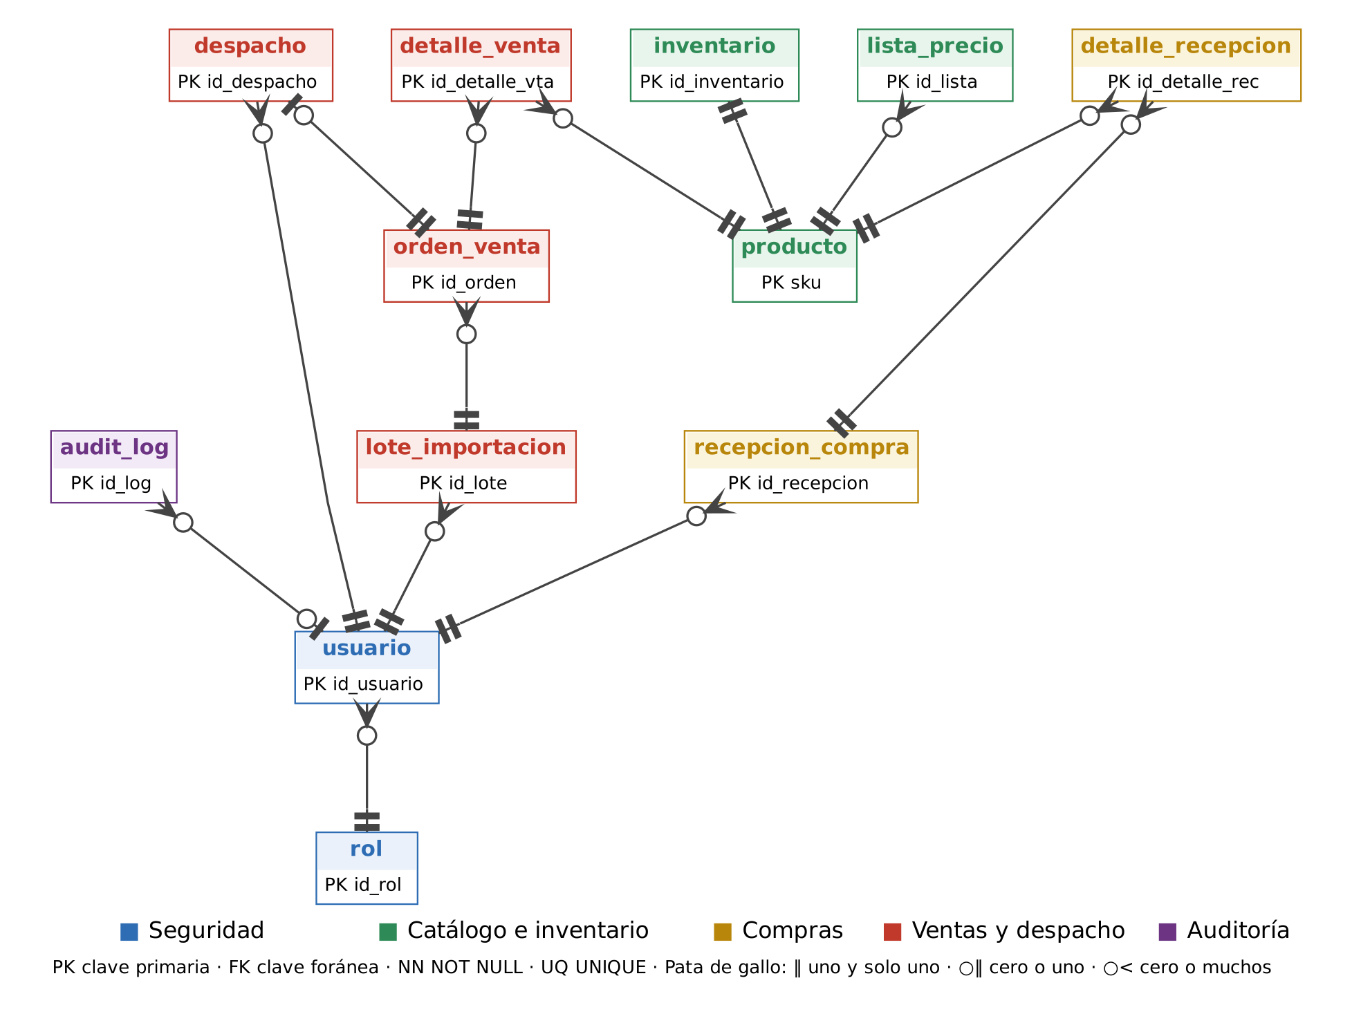
Nota. Elaboración propia.
Por legibilidad, el detalle de atributos se presenta en tres figuras por módulo. Las tablas con borde punteado son referencias a otra figura.
Figura 25
DER detallado: módulo de Seguridad y Auditoría
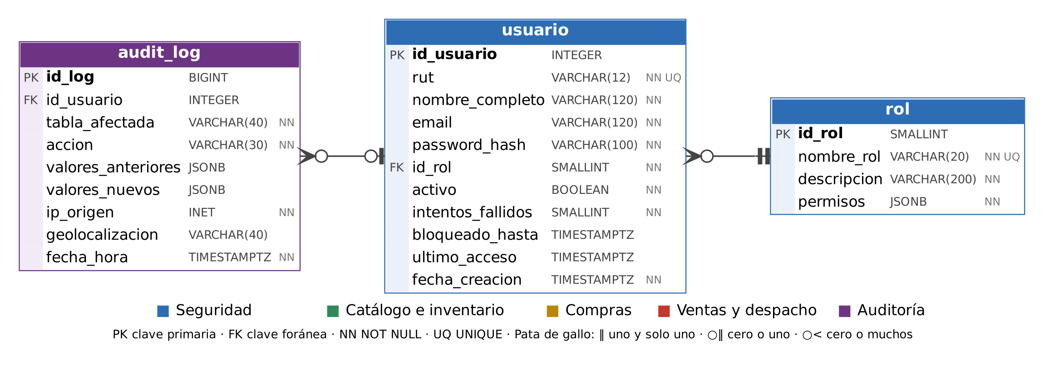
Nota. Elaboración propia.
Figura 26
DER detallado: módulos de Catálogo e inventario y Compras
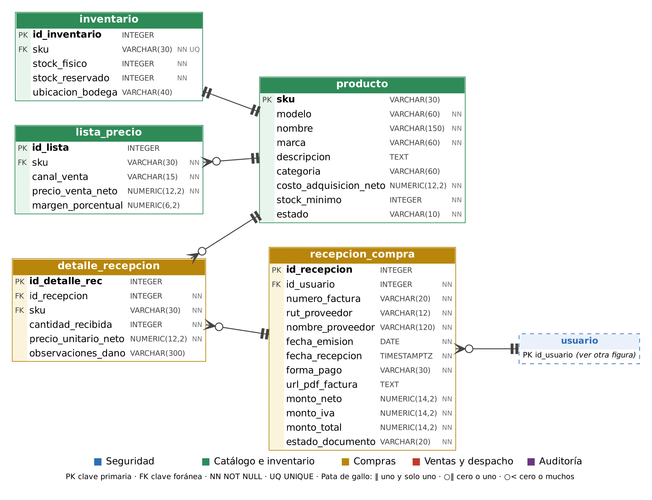
Nota. Elaboración propia.
Figura 27
DER detallado: módulo de Ventas y despacho
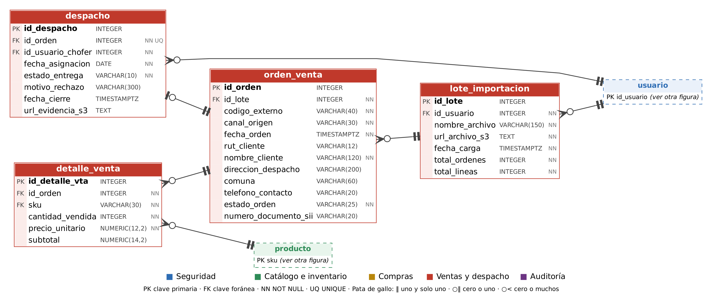
Nota. Elaboración propia.

Relaciones, cardinalidades e integridad referencial
Tabla 15
Llaves foráneas del modelo
N° | Llave foránea (hija → padre) | Cardinalidad | Al borrar | Significado en el negocio
1 | usuario.id_rol → rol | Rol 1 — 1..* Usuario | RESTRICT | El rol clasifica a los usuarios (HU08)
2 | recepcion_compra.id_usuario → usuario | Usuario 1 — 0..* Recepción | RESTRICT | El usuario registra la recepción de una factura
3 | detalle_recepcion.id_recepcion → recepcion_compra | Recepción 1 — 1..* Detalle | CASCADE | Composición: el detalle no existe sin su factura
4 | detalle_recepcion.sku → producto | Producto 1 — 0..* Detalle | RESTRICT | Producto recibido en la factura
5 | inventario.sku → producto | Producto 1 — 1 Inventario | RESTRICT | Cada producto controla su existencia (UNIQUE sku)
6 | lista_precio.sku → producto | Producto 1 — 1..* Precio | RESTRICT | Precios por canal; máximo uno por SKU y canal
7 | lote_importacion.id_usuario → usuario | Usuario 1 — 0..* Lote | RESTRICT | El administrador que cargó el archivo
8 | orden_venta.id_lote → lote_importacion | Lote 1 — 0..* Orden | RESTRICT | Un lote .xlsx contiene varias órdenes
9 | detalle_venta.id_orden → orden_venta | Orden 1 — 1..* Detalle | CASCADE | Composición: líneas de la orden
10 | detalle_venta.sku → producto | Producto 1 — 0..* Detalle | RESTRICT | Producto vendido
11 | despacho.id_orden → orden_venta | Orden 1 — 0..1 Despacho | RESTRICT | Una orden tiene a lo más un despacho (UNIQUE id_orden)
12 | despacho.id_usuario_chofer → usuario | Usuario 1 — 0..* Despacho | RESTRICT | Chofer asignado a la entrega
13 | audit_log.id_usuario → usuario | Usuario 0..1 — 0..* Evento | RESTRICT | Quien genera el evento; vacío solo en intentos de login fallidos

Correspondencia con el Diagrama de Clases (vista lógica)
El modelo físico es una extensión directa del Diagrama de Clases: cada clase es una tabla y se agregaron los atributos que las pantallas y los casos de prueba exigen (cabecera tributaria de la factura, bloqueo de cuenta por intentos fallidos, trazabilidad del archivo importado y datos de cierre de la entrega). El Diagrama de Clases de la vista lógica se actualizó para incluir la clase LoteImportacion.
Tabla 16
De clase a tabla y atributos agregados en el modelo físico
Clase (vista lógica) | Tabla | Atributos agregados en el modelo físico y motivo
Rol | rol | Sin cambios. permisos (List<string>) se implementa como JSONB.
Usuario | usuario | + intentos_fallidos, bloqueado_hasta, ultimo_acceso, fecha_creacion: bloqueo temporal de la cuenta por intentos fallidos, según el plan de seguridad. Los métodos autenticar() y tienePermiso() residen en la API (componente Seguridad).
Producto | producto | + categoria (T05).
Inventario | inventario | Sin cambios.
ListaPrecio | lista_precio | Sin cambios. margen_porcentual lo calcula un trigger.
RecepcionCompra | recepcion_compra | + id_usuario (asociación «registra»), fecha_emision, forma_pago, url_pdf_factura, monto_neto, monto_iva, monto_total: cabecera tributaria de HU03 / CU-04.
DetalleRecepcion | detalle_recepcion | + precio_unitario_neto: costo unitario facturado, necesario para conciliar la factura (PU-01).
OrdenVenta | orden_venta | + id_lote (origen de la orden) y fecha_orden.
DetalleVenta | detalle_venta | Sin cambios. subtotal es una columna generada.
Despacho | despacho | + fecha_cierre y url_evidencia_s3 (cierre de la entrega, HU07).
AuditLog | audit_log | + geolocalizacion: coordenadas del dispositivo al cerrar una entrega, que exige PI-04 (se incorporó también al Diagrama de Clases).
LoteImportacion | lote_importacion | Clase incorporada al Diagrama de Clases: registra cada archivo .xlsx importado (nombre, clave S3, totales, usuario) para saber de qué archivo proviene cada orden (HU04, PI-02).

Estados de la orden de venta
El estado de una orden se guarda en orden_venta.estado_orden y un trigger impide saltos inválidos (por ejemplo, de EN_RUTA a ARMADO). Los cuatro estados de bodega son reversibles, como exige el checklist de picking de HU05.
Tabla 17
Estados de la orden: etiqueta de la interfaz y valor en la base
Etiqueta en la interfaz | Valor en la BD | Lo cambia | Transición permitida
Sin recolectar | PENDIENTE_PREPARACION | Bodega | Entre los 4 estados de bodega (reversibles)
Armado | ARMADO | Bodega | Entre los 4 estados de bodega (reversibles)
Etiquetado | ETIQUETADO | Bodega | Entre los 4 estados de bodega (reversibles)
En camión | EN_CAMION | Bodega | Hacia EN_RUTA, al asignar chofer
En ruta | EN_RUTA | Administrador (asigna chofer) | Hacia ENTREGADO o RECHAZADO
Entregado | ENTREGADO | Chofer | Estado final
Rechazado / En devolución | RECHAZADO | Chofer (con causal obligatoria) | Estado final

Modelo relacional
La Figura 28 presenta el modelo relacional completo (Codd, 1970): cada recuadro es una tabla con todas sus columnas y tipos de datos, y cada flecha es una llave foránea que va desde la tabla hija (columna FK) hacia la clave primaria (PK) de la tabla padre. Los números junto a las flechas indican la cardinalidad (1 = una fila padre; N = muchas filas hijas) y el color identifica el módulo. Las 13 uniones coinciden con la Tabla 15.
Figura 28
Modelo relacional del SGI Oregón: 12 tablas, claves y uniones por llave foránea
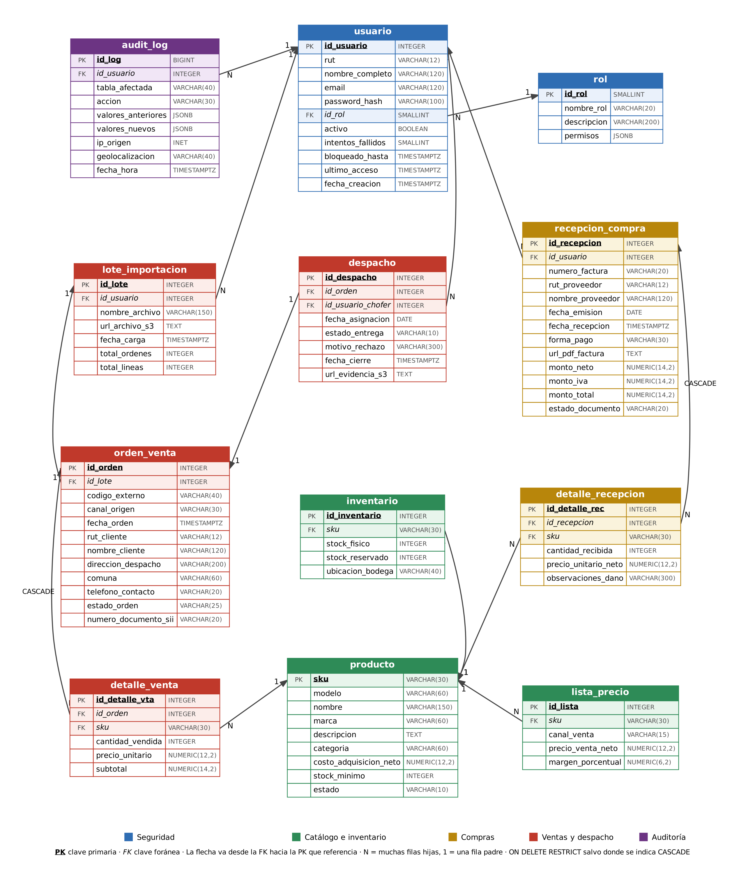
Nota. Elaboración propia.
El modelo cumple la tercera forma normal. Las únicas columnas derivadas que se almacenan a propósito son margen_porcentual y subtotal, porque los KPI del dashboard (margen promedio) las leen con frecuencia; se mantienen coherentes con un trigger y con una columna generada, respectivamente.
Alcance deliberado. Siguiendo el diagrama de clases, el proveedor y el cliente se registran dentro de recepcion_compra y orden_venta (RUT y nombre) y no como tablas maestras. Si el negocio requiere un maestro de proveedores o clientes, se extrae sin alterar el resto del modelo.

Diccionario de datos
El diccionario describe las 12 tablas con sus atributos, tipos de datos, llaves y restricciones. Convenciones: PK clave primaria, FK clave foránea (con la tabla que referencia), UQ valor único, Nulo = No equivale a NOT NULL. Los tipos corresponden a PostgreSQL; las restricciones CHECK y los triggers se describen en la última columna y están implementados en 01_modelo_datos.sql.
Tabla 18
rol — Una fila por perfil de la aplicación (RBAC).
Atributo | Tipo | Clave | Nulo | Restricciones y descripción
id_rol | SMALLINT | PK | No | Identificador del rol (autogenerado).
nombre_rol | VARCHAR(20) | UQ | No | ADMINISTRADOR, BODEGA o CHOFER. UNIQUE; CHECK en mayúsculas.
descripcion | VARCHAR(200) |  | No | Descripción del perfil y de su alcance.
permisos | JSONB |  | No | Lista JSONB de permisos «modulo:accion». CHECK: debe ser un arreglo. Por defecto [].

Tabla 19
usuario — Cuentas de acceso. Índice único sobre lower(email).
Atributo | Tipo | Clave | Nulo | Restricciones y descripción
id_usuario | INTEGER | PK | No | Identificador del usuario (autogenerado).
rut | VARCHAR(12) | UQ | No | RUT con puntos y guion (11.111.111-1). UNIQUE; CHECK módulo 11.
nombre_completo | VARCHAR(120) |  | No | Nombre y apellido del usuario.
email | VARCHAR(120) |  | No | Correo de acceso. CHECK de formato; UNIQUE sin distinguir mayúsculas.
password_hash | VARCHAR(100) |  | No | Hash bcrypt con sal (cost ≥ 12). Nunca se guarda la clave en texto plano (PU-06).
id_rol | SMALLINT | FK → rol | No | Rol asignado. ON DELETE RESTRICT.
activo | BOOLEAN |  | No | TRUE = puede iniciar sesión. Baja lógica en lugar de borrado. Por defecto TRUE.
intentos_fallidos | SMALLINT |  | No | Intentos de login fallidos consecutivos. CHECK ≥ 0; por defecto 0. Se reinicia con un acceso exitoso.
bloqueado_hasta | TIMESTAMPTZ |  | Sí | Fecha y hora hasta la que la cuenta está bloqueada; NULL = sin bloqueo.
ultimo_acceso | TIMESTAMPTZ |  | Sí | Fecha y hora del último inicio de sesión exitoso.
fecha_creacion | TIMESTAMPTZ |  | No | Fecha y hora de alta de la cuenta. Por defecto now().

Tabla 20
producto — Catálogo maestro (HU01, HU02). Trigger: SKU inmutable; al cambiar el costo se recalculan los márgenes.
Atributo | Tipo | Clave | Nulo | Restricciones y descripción
sku | VARCHAR(30) | PK | No | Código único del producto (clave natural). CHECK en mayúsculas y sin espacios; inmutable por trigger (CU-03).
modelo | VARCHAR(60) |  | No | Modelo comercial (ej. TH-4500).
nombre | VARCHAR(150) |  | No | Nombre del producto (ej. Hervidor Eléctrico 1.7L).
marca | VARCHAR(60) |  | No | Marca (ej. Thomas, Ursus Trotter, GAMA).
descripcion | TEXT |  | Sí | Descripción libre. Opcional.
categoria | VARCHAR(60) |  | Sí | Categoría del catálogo (T05). Opcional.
costo_adquisicion_neto | NUMERIC(12,2) |  | No | Costo neto de compra en CLP. CHECK ≥ 0. Dato reservado al Administrador.
stock_minimo | INTEGER |  | No | Umbral de stock crítico (HU09). CHECK ≥ 0; por defecto 0.
estado | VARCHAR(10) |  | No | ACTIVO o INACTIVO (inactivar() en vez de borrar). Por defecto ACTIVO.

Tabla 21
inventario — Existencias por SKU (HU05, HU09). CHECK ck_reservado_menor_fisico: stock_reservado ≤ stock_fisico.
Atributo | Tipo | Clave | Nulo | Restricciones y descripción
id_inventario | INTEGER | PK | No | Identificador del registro de existencias.
sku | VARCHAR(30) | FK → producto, UQ | No | Producto al que pertenece. UNIQUE: un registro por producto (relación 1 a 1).
stock_fisico | INTEGER |  | No | Unidades físicas en bodega. CHECK ≥ 0: nunca negativo (PU-05).
stock_reservado | INTEGER |  | No | Unidades comprometidas. CHECK ≥ 0 y ≤ stock_fisico.
ubicacion_bodega | VARCHAR(40) |  | Sí | Ubicación física (ej. Pasillo A - Estante 2). Opcional.

Tabla 22
lista_precio — Tarifas por canal. UNIQUE ux_lista_sku_canal (sku, canal_venta).
Atributo | Tipo | Clave | Nulo | Restricciones y descripción
id_lista | INTEGER | PK | No | Identificador de la tarifa.
sku | VARCHAR(30) | FK → producto | No | Producto tarificado.
canal_venta | VARCHAR(15) |  | No | WEB, MARKETPLACE o MAYORISTA (CHECK). UNIQUE junto con sku.
precio_venta_neto | NUMERIC(12,2) |  | No | Precio neto de venta. CHECK > 0 y, por trigger, mayor al costo del SKU.
margen_porcentual | NUMERIC(6,2) |  | Sí | (precio − costo) / precio × 100. Lo calcula un trigger (PU-02, PU-03) y se recalcula si cambia el costo.

Tabla 23
recepcion_compra — Cabecera de la factura (HU03). UNIQUE ux_factura_proveedor (rut_proveedor, numero_factura); CHECK ck_total_factura.
Atributo | Tipo | Clave | Nulo | Restricciones y descripción
id_recepcion | INTEGER | PK | No | Identificador de la recepción.
id_usuario | INTEGER | FK → usuario | No | Usuario que registra la recepción.
numero_factura | VARCHAR(20) |  | No | N° de la factura electrónica del proveedor. UNIQUE junto con rut_proveedor.
rut_proveedor | VARCHAR(12) |  | No | RUT del proveedor. CHECK módulo 11.
nombre_proveedor | VARCHAR(120) |  | No | Razón social del proveedor.
fecha_emision | DATE |  | No | Fecha de emisión de la factura.
fecha_recepcion | TIMESTAMPTZ |  | No | Fecha y hora de ingreso a bodega. Por defecto now().
forma_pago | VARCHAR(30) |  | No | Forma de pago indicada en la factura (ej. Contado).
url_pdf_factura | TEXT |  | Sí | Clave del PDF de la factura en Amazon S3. Opcional.
monto_neto | NUMERIC(14,2) |  | No | Subtotal neto. CHECK ≥ 0.
monto_iva | NUMERIC(14,2) |  | No | IVA 19 %. CHECK ≥ 0.
monto_total | NUMERIC(14,2) |  | No | Total facturado. CHECK: monto_total = monto_neto + monto_iva.
estado_documento | VARCHAR(20) |  | No | CONFORME o CON_DISCREPANCIA. Por defecto CONFORME.

Tabla 24
detalle_recepcion — Líneas de la factura. UNIQUE ux_detrec_recepcion_sku (id_recepcion, sku).
Atributo | Tipo | Clave | Nulo | Restricciones y descripción
id_detalle_rec | INTEGER | PK | No | Identificador de la línea.
id_recepcion | INTEGER | FK → recepcion_compra | No | Factura a la que pertenece. ON DELETE CASCADE (composición).
sku | VARCHAR(30) | FK → producto | No | Producto recibido.
cantidad_recibida | INTEGER |  | No | Unidades recibidas. CHECK > 0.
precio_unitario_neto | NUMERIC(12,2) |  | No | Costo neto unitario facturado. CHECK ≥ 0.
observaciones_dano | VARCHAR(300) |  | Sí | Observación de bultos dañados. Opcional.

Tabla 25
lote_importacion — Un registro por planilla .xlsx cargada (HU04).
Atributo | Tipo | Clave | Nulo | Restricciones y descripción
id_lote | INTEGER | PK | No | Identificador del lote importado.
id_usuario | INTEGER | FK → usuario | No | Usuario que cargó el archivo.
nombre_archivo | VARCHAR(150) |  | No | Nombre del archivo .xlsx (ej. ventas_lote_201.xlsx).
url_archivo_s3 | TEXT |  | No | Clave del archivo en Amazon S3.
fecha_carga | TIMESTAMPTZ |  | No | Fecha y hora de la carga. Por defecto now().
total_ordenes | INTEGER |  | No | Órdenes contenidas en el archivo. CHECK ≥ 0.
total_lineas | INTEGER |  | No | Líneas de detalle del archivo. CHECK ≥ 0.

Tabla 26
orden_venta — Pedido multicanal (HU04, HU05). UNIQUE ux_orden_canal_codigo (canal_origen, codigo_externo). Trigger de transición de estados.
Atributo | Tipo | Clave | Nulo | Restricciones y descripción
id_orden | INTEGER | PK | No | Identificador interno de la orden.
id_lote | INTEGER | FK → lote_importacion | No | Lote de importación del que proviene.
codigo_externo | VARCHAR(40) |  | No | Código en el canal (ej. ORD-1024). UNIQUE junto con canal_origen: evita rebajar stock dos veces.
canal_origen | VARCHAR(30) |  | No | Canal de venta (Mercado Libre, Paris, Ripley, Mayorista, Venta Directa Web).
fecha_orden | TIMESTAMPTZ |  | No | Fecha y hora de la orden. Por defecto now().
rut_cliente | VARCHAR(12) |  | Sí | RUT del cliente. Opcional; si existe, CHECK módulo 11.
nombre_cliente | VARCHAR(120) |  | No | Nombre o razón social del cliente.
direccion_despacho | VARCHAR(200) |  | Sí | Dirección de entrega. Opcional.
comuna | VARCHAR(60) |  | Sí | Comuna de entrega. Opcional.
telefono_contacto | VARCHAR(20) |  | Sí | Teléfono de contacto. Opcional.
estado_orden | VARCHAR(25) |  | No | PENDIENTE_PREPARACION, ARMADO, ETIQUETADO, EN_CAMION, EN_RUTA, ENTREGADO o RECHAZADO. Transiciones controladas por trigger.
numero_documento_sii | VARCHAR(20) |  | Sí | N° de boleta o factura asociada (T30). Opcional.

Tabla 27
detalle_venta — Líneas de la orden. UNIQUE ux_detventa_orden_sku (id_orden, sku).
Atributo | Tipo | Clave | Nulo | Restricciones y descripción
id_detalle_vta | INTEGER | PK | No | Identificador de la línea.
id_orden | INTEGER | FK → orden_venta | No | Orden a la que pertenece. ON DELETE CASCADE (composición).
sku | VARCHAR(30) | FK → producto | No | Producto vendido.
cantidad_vendida | INTEGER |  | No | Unidades vendidas. CHECK > 0.
precio_unitario | NUMERIC(12,2) |  | No | Precio neto unitario cobrado. CHECK ≥ 0.
subtotal | NUMERIC(14,2) |  | Sí | Columna generada: cantidad_vendida × precio_unitario.

Tabla 28
despacho — Entrega a cargo de un chofer (HU07). CHECK ck_rechazo_con_causal y ck_cierre_coherente.
Atributo | Tipo | Clave | Nulo | Restricciones y descripción
id_despacho | INTEGER | PK | No | Identificador del despacho.
id_orden | INTEGER | FK → orden_venta, UQ | No | Orden despachada. UNIQUE: a lo más un despacho por orden.
id_usuario_chofer | INTEGER | FK → usuario | No | Chofer asignado. Trigger: solo usuarios activos con rol CHOFER.
fecha_asignacion | DATE |  | No | Fecha de asignación. Por defecto la fecha actual.
estado_entrega | VARCHAR(10) |  | No | PENDIENTE, ENTREGADO o RECHAZADO. Por defecto PENDIENTE.
motivo_rechazo | VARCHAR(300) |  | Sí | Causal del rechazo. Obligatorio si estado_entrega = RECHAZADO.
fecha_cierre | TIMESTAMPTZ |  | Sí | NULL mientras esté PENDIENTE; obligatoria al cerrar (ck_cierre_coherente).
url_evidencia_s3 | TEXT |  | Sí | Clave en S3 de la constancia de cierre. Opcional.

Tabla 29
audit_log — Bitácora inmutable: triggers bloquean UPDATE, DELETE y TRUNCATE (SQLSTATE 42501).
Atributo | Tipo | Clave | Nulo | Restricciones y descripción
id_log | BIGINT | PK | No | Identificador del evento (BIGINT autogenerado).
id_usuario | INTEGER | FK → usuario | Sí | Usuario autor del evento. NULL solo en intentos de login fallidos sin usuario identificado.
tabla_afectada | VARCHAR(40) |  | No | Tabla sobre la que se actúa (ej. recepcion_compra).
accion | VARCHAR(30) |  | No | Tipo de evento (IMPORTACIÓN, RECEPCIÓN, ENTREGA, ...).
valores_anteriores | JSONB |  | Sí | Instantánea JSONB antes del cambio. Opcional.
valores_nuevos | JSONB |  | Sí | Instantánea JSONB después del cambio. Opcional.
ip_origen | INET |  | No | Dirección IP del cliente (tipo INET).
geolocalizacion | VARCHAR(40) |  | Sí | Coordenadas «latitud,longitud» del dispositivo al registrar una entrega o rechazo (PI-04). CHECK de formato. Opcional.
fecha_hora | TIMESTAMPTZ |  | No | Fecha y hora del evento. Por defecto now().

Estrategia de indexación y rendimiento para búsquedas rápidas
PostgreSQL crea automáticamente un índice para cada clave primaria (12) y no lo hace para las llaves foráneas; por eso se indexaron explícitamente las columnas de unión. Además se diseñaron índices específicos para las consultas críticas del proyecto: búsqueda predictiva en bodega en menos de 2 segundos (HU06, PR-01), la lista de pedidos por preparar (HU05), la rotación de productos (HU10), el login (CU-01) y la bitácora de auditoría (PR-06, PR-07). En total el modelo tiene 40 índices: 12 de clave primaria y los 28 siguientes.
Tabla 30
Índices del modelo (excluye claves primarias)
Índice | Tabla (columnas) | Tipo | Consulta o requisito que sirve
ix_audit_fecha | audit_log (fecha_hora DESC) | B-tree | Bitácora cronológica: últimos eventos y exportes por rango (PR-07)
ix_audit_tabla_accion | audit_log (tabla_afectada, accion) | B-tree | Auditoría por módulo y tipo de acción
ix_audit_usuario_fecha | audit_log (id_usuario, fecha_hora DESC) | B-tree | Auditoría por usuario ordenada por fecha
despacho_id_orden_key | despacho (id_orden) | B-tree único | Una orden, a lo más un despacho
ix_despacho_chofer_estado | despacho (id_usuario_chofer, estado_entrega) | B-tree | Ruta diaria del chofer: paradas pendientes (HU07)
ix_detrec_sku | detalle_recepcion (sku) | B-tree | Historial de compras por SKU; llave foránea
ux_detrec_recepcion_sku | detalle_recepcion (id_recepcion, sku) | B-tree único | Un SKU por factura; carga del detalle de una factura
ix_detventa_sku | detalle_venta (sku) | B-tree | Rotación por SKU (HU10); llave foránea
ux_detventa_orden_sku | detalle_venta (id_orden, sku) | B-tree único | Un SKU por orden; carga del detalle de una orden
inventario_sku_key | inventario (sku) | B-tree único | Relación 1 a 1 y unión rápida producto-inventario
ux_lista_sku_canal | lista_precio (sku, canal_venta) | B-tree único | Una tarifa por SKU y canal; consulta de precios
ix_lote_fecha | lote_importacion (fecha_carga) | B-tree | Historial de cargas por fecha
ix_lote_usuario | lote_importacion (id_usuario) | B-tree | Llave foránea; lotes por usuario
ix_orden_estado_fecha | orden_venta (estado_orden, fecha_orden DESC) | B-tree | Filtro por estado ordenado por fecha (pedidos y despachos)
ix_orden_fecha | orden_venta (fecha_orden) | B-tree | Ventas del día / del mes (KPI y reportes HU10)
ix_orden_lote | orden_venta (id_lote) | B-tree | Órdenes de un lote; llave foránea
ix_orden_pendientes | orden_venta (fecha_orden)) | B-tree parcial | Índice parcial: solo órdenes por preparar (lista de picking, HU05)
ux_orden_canal_codigo | orden_venta (canal_origen, codigo_externo) | B-tree único | Evita importar dos veces la misma orden (HU04)
ix_producto_modelo_trgm | producto (modelo gin_trgm_ops) | GIN | Búsqueda por fragmento de modelo en HU06 (ILIKE '%fragmento%')
ix_producto_nombre_trgm | producto (nombre gin_trgm_ops) | GIN | Búsqueda por fragmento de nombre en HU06
ix_producto_sku_prefijo | producto (sku varchar_pattern_ops) | B-tree | Búsqueda predictiva por prefijo de SKU (LIKE 'TH-%') en HU06
ix_recepcion_fecha | recepcion_compra (fecha_recepcion) | B-tree | Compras por rango de fechas (reportes)
ix_recepcion_usuario | recepcion_compra (id_usuario) | B-tree | Llave foránea; recepciones por usuario
ux_factura_proveedor | recepcion_compra (rut_proveedor, numero_factura) | B-tree único | Evita facturas duplicadas (HU03)
rol_nombre_rol_key | rol (nombre_rol) | B-tree único | Unicidad del nombre de rol
ix_usuario_rol | usuario (id_rol) | B-tree | Listar usuarios por rol; llave foránea
usuario_rut_key | usuario (rut) | B-tree único | Unicidad de RUT; búsqueda por RUT
ux_usuario_email_lower | usuario (lower((email))) | B-tree único | Login por correo sin distinguir mayúsculas (CU-01)

Dos decisiones merecen explicación. Primero, la búsqueda por fragmento (ILIKE '%c4c%') no puede usar un B-tree; se resolvió con índices GIN con trigramas (pg_trgm) sobre modelo y nombre. Segundo, en audit_log se descartó un índice BRIN: con la tabla crecida respondía la consulta «últimos 50 eventos» en 55 ms con un recorrido secuencial paralelo, mientras que el B-tree descendente ix_audit_fecha la resuelve en 0.048 ms.

Evidencia de rendimiento (EXPLAIN ANALYZE)
Las consultas se midieron con EXPLAIN ANALYZE sobre una base de prueba con datos sintéticos generados solo para medir: 5.000 productos, 100.000 órdenes, 299.940 líneas de venta y 320.000 eventos de auditoría (PostgreSQL 16 local). Los tiempos absolutos en una instancia RDS db.t4g.micro serán mayores, pero los planes de ejecución (uso de índices) se mantienen; la validación final con usuarios concurrentes corresponde a las pruebas PR-01 a PR-06 del plan de calidad.
Tabla 31
Tiempos de ejecución de las consultas críticas
Consulta | Requisito | Plan de ejecución | Tiempo
Búsqueda exacta por SKU (SKU-02500) | HU06 / PR-01 | Index Scan sobre producto e inventario | 0.142 ms
Predictiva por prefijo de SKU (SKU-025%) | HU06 / PR-01 | Index Scan + Merge Join, LIMIT 10 | 1.576 ms
Predictiva por fragmento de modelo o nombre ('%c4c%') | HU06 / PR-01 | BitmapOr de índices B-tree y GIN trigrama | 0.280 ms (sin índices: 7.984 ms, 28 veces más)
Pedidos por preparar (1.000 filas) | HU05 | Bitmap Index Scan sobre ix_orden_pendientes | 3.286 ms
Unidades vendidas por SKU en 30 días (top 10) | HU10 | Hash Join + agregación paralela | 43.791 ms
Últimos 50 eventos de auditoría | AuditLog | Index Scan sobre ix_audit_fecha | 0.048 ms
Exportación de auditoría de 2 días (1.439 filas) | PR-07 | Index Only Scan sobre ix_audit_fecha | 0.306 ms

Todas las búsquedas de bodega responden en menos de 2 ms, muy por debajo del SLA de 2 segundos del plan de calidad. La consulta de rotación (HU10) es la más costosa porque agrega casi 300.000 líneas; con 43.8 ms es aceptable para un reporte y, si el volumen crece, puede materializarse en una vista o tabla resumen.

Concurrencia y escritura
Tabla 32
Prueba de concurrencia: 20 clientes simultáneos venden 1 unidad de un SKU con 50 en stock (200 intentos)
Método | Ventas registradas | Stock final | Resultado
Ingenuo: leer stock, decidir y escribir sin protección | 200 | 40 | Sobreventa: 200 ventas con solo 50 unidades; actualizaciones perdidas
Seguro: UPDATE condicionado en una sola sentencia (el método del informe) | 50 | 0 | Correcto: 50 ventas, 150 rechazadas con StockInsuficienteException; sin stock negativo

La prueba sustenta con evidencia la condición «cero condiciones de carrera» de PR-03 y la regla PU-05. Para la bitácora (PR-06) se midió la inserción en audit_log con 10 conexiones simultáneas y 320.000 eventos ya almacenados: 1.016 ms de latencia promedio y 9.841 inserciones por segundo, frente a la meta de menos de 50 ms por registro y 1.000 registros por minuto (unos 17 por segundo). El costo de mantener los índices sobre las escrituras es, por tanto, despreciable para el volumen del negocio.
Particionamiento: no se justifica hoy (la tabla de mayor crecimiento, audit_log, con 320.000 filas ocupa 71 MB y responde en menos de 1 ms). Si superara decenas de millones de filas, se particionaría por rango de fecha_hora y se archivarían los períodos antiguos en S3. El mantenimiento de estadísticas y el vacuum quedan a cargo de los procesos automáticos de Amazon RDS.

Plan de seguridad y control de accesos

Políticas de autenticación y autorización
El problema central que levantó Comercial Oregon en materia de seguridad es la exposición de costos y márgenes a personas que no deben verlos, junto con la falta de trazabilidad de quién hizo qué. Por ello la política de acceso del SGI se apoya en tres principios: identificación segura de cada persona (HU08), privilegios mínimos por perfil (Administrador, Bodega y Chofer) y denegación por defecto: lo que un rol no tiene permitido expresamente, se le niega. Todas las reglas se validan en el servidor; la interfaz solo las refleja.

Políticas de autenticación
Tabla 33
Políticas de autenticación del SGI
Política | Regla definida | Fuente en el proyecto
Identificación | Cada persona tiene una cuenta única, identificada por su correo (único sin distinguir mayúsculas) y su RUT (validado con módulo 11). Solo las cuentas activas pueden iniciar sesión; las bajas son lógicas (usuario.activo). | CU-01, HU08, modelo de datos
Almacenamiento de claves | Hash bcrypt (Provos & Mazières, 1999) con sal aleatoria y factor de costo ≥ 12. La clave nunca se guarda, se registra ni se devuelve en texto plano. | PU-06; pruebas SEG-01 a SEG-03
Verificación de la clave | Comparación contra el hash en tiempo constante, para evitar ataques de temporización (timing attacks). | PU-07
Mensaje de error único | Ante usuario o clave incorrectos se responde lo mismo, sin indicar cuál falló (anti-enumeración de usuarios). | PU-08
Sesión | Tras el login se emite un token JWT firmado (Jones et al., 2015), enviado únicamente por HTTPS (TLS 1.3; Rescorla, 2018). La API valida firma y vencimiento en cada petición. Las sesiones inactivas expiran; el tiempo de inactividad es un parámetro configurable que se acuerda con la Jefatura. | T02, diagrama de componentes y de despliegue
Rol efectivo tras el login | El usuario no elige su rol: el sistema lo obtiene de la base de datos (usuario.id_rol) y con él decide la interfaz a la que se redirige. Cualquier rol enviado por el cliente se ignora. | CU-01, PI-07
Bloqueo por intentos fallidos | Cada clave incorrecta suma un intento (usuario.intentos_fallidos). Al llegar a 5 intentos consecutivos la cuenta se bloquea 15 minutos (usuario.bloqueado_hasta) y el login se rechaza con el mismo mensaje genérico. Un acceso exitoso reinicia el contador y registra usuario.ultimo_acceso. Los valores 5 y 15 minutos son parámetros iniciales, ajustables con la Jefatura. | Tabla usuario; prueba SEG-04
Registro de intentos | Todo login fallido y todo bloqueo de cuenta quedan en el AuditLog con su IP de origen (id_usuario vacío si la cuenta no se identifica). | Tabla audit_log; CU-07
Gestión de cuentas | Solo el Administrador crea usuarios, asigna roles y da de baja cuentas (permiso usuarios:administrar). Las bajas no borran el historial. | CU-08, HU08

Políticas de autorización
- Modelo RBAC (Ferraiolo & Kuhn, 1992): cada rol agrupa una lista de permisos con formato «módulo:acción» (por ejemplo costos:leer), almacenada en rol.permisos. Un usuario tiene exactamente un rol.
- Privilegios mínimos y denegación por defecto: si el permiso no figura en la lista del rol, la API responde HTTP 403 Forbidden (PU-09, PI-07).
- Validación en el servidor en cada petición: el middleware de la API verifica el token y el permiso antes de ejecutar la operación. Ocultar un botón en pantalla no se considera una medida de seguridad (T03).
- Respuestas sin datos sensibles: para los perfiles Bodega y Chofer la API no incluye costo neto ni margen en sus respuestas, y por lo tanto tampoco aparecen en el código fuente que recibe el navegador (T03, PU-09).
- Defensa en profundidad en la base de datos: además del control de la API, el trigger fn_despacho_solo_chofer impide asignar un despacho a una cuenta que no sea un chofer activo (prueba VD-04).
- Todo intento no autorizado se audita: un acceso denegado queda registrado en el AuditLog (PI-07).

Matriz de control de acceso basada en roles (RBAC)
La matriz se construyó a partir de los permisos realmente cargados en la tabla rol del modelo de datos (02_datos_ejemplo.sql): el Administrador posee 14 permisos, Bodega 3 y Chofer 2. «Sí» indica que el rol tiene el permiso; «No» indica que la API lo deniega con HTTP 403.
Tabla 34
Matriz de control de acceso basada en roles (RBAC)
Módulo | Permiso | Qué permite | Administrador | Bodega | Chofer
Catálogo maestro | catalogo:leer | Consultar productos y su ficha (CU-03) | Sí | No | No
Catálogo maestro | catalogo:escribir | Crear y editar productos; el SKU es inmutable (HU01) | Sí | No | No
Costos y márgenes | costos:leer | Ver costo neto de adquisición y margen (HU08, PU-09) | Sí | No | No
Precios | precios:leer | Ver precios de venta por canal (HU02) | Sí | No | No
Precios | precios:escribir | Configurar precios web, marketplace y mayorista (HU02) | Sí | No | No
Compras | compras:recepcionar | Registrar la factura del proveedor y su detalle (HU03, CU-04) | Sí | No | No
Compras | compras:confirmar_descarga | Confirmar la descarga del camión en bodega | No | Sí | No
Pedidos | pedidos:importar | Importar planillas .xlsx de ventas multicanal (HU04, CU-05) | Sí | No | No
Pedidos | pedidos:leer | Supervisar órdenes y su estado (CU-06) | Sí | No | No
Pedidos | pedidos:asignar_chofer | Asignar chofer y generar la hoja de ruta (CU-06) | Sí | No | No
Pedidos | pedidos:preparar | Picking, armado y etiquetado de pedidos (HU05, CU-10) | No | Sí | No
Inventario | inventario:leer | Ver existencias y su valorización en el dashboard (CU-02) | Sí | No | No
Inventario | inventario:consultar | Buscador por SKU o modelo: stock físico y ubicación (HU06, CU-09) | No | Sí | No
Alertas | alertas:leer | Ver alertas de stock crítico (HU09) | Sí | No | No
Reportes | reportes:leer | Ver y generar reportes de ventas y rotación (HU10) | Sí | No | No
Auditoría | auditoria:leer | Consultar y exportar la bitácora (CU-07) | Sí | No | No
Usuarios y roles | usuarios:administrar | Crear usuarios, asignar roles y dar de baja (CU-08) | Sí | No | No
Despacho | ruta:leer | Ver la hoja de ruta del día (HU07) | No | No | Sí
Despacho | entregas:registrar | Marcar entrega o rechazo, con causal obligatoria (HU07) | No | No | Sí

Lectura de la matriz. El Administrador concentra la información financiera y la gestión de usuarios. Bodega y Chofer solo tienen permisos operativos y ninguno de los dos puede ver costos, márgenes, precios, reportes ni la bitácora. Los permisos operativos de Bodega y Chofer no se solapan, de modo que cada perfil solo ve su propia interfaz móvil.

Capas donde se aplica el control de acceso
Tabla 35
Defensa en capas del control de acceso
Capa | Control | Qué impide | Prueba
Interfaz (PWA) | Redirección al panel del rol y menús restringidos tras el login (CU-01) | Que el usuario navegue a pantallas que no le corresponden | PI-07
API (middleware) | Validación de token y permiso en cada endpoint; HTTP 403 si falta el permiso; costo y margen excluidos de las respuestas | Acceso directo por URL o API a /admin-catalogo, /admin-auditoria y datos financieros | T04, PU-09, PI-07
Base de datos | Restricciones y triggers (rol de chofer, flujo de estados, márgenes, stock ≥ 0) | Datos inválidos aunque la aplicación fallara | VD-04, IN-01 a IN-05, INV-01 y INV-02
Bitácora | Registro del intento no autorizado en el AuditLog | Que el intento pase inadvertido | PI-07

Análisis de amenazas y vulnerabilidades mediante modelo STRIDE
STRIDE (Shostack, 2014) clasifica las amenazas en seis categorías según la propiedad de seguridad que vulneran: Spoofing (suplantación), Tampering (manipulación), Repudiation (repudio), Information disclosure (divulgación de información), Denial of service (denegación de servicio) y Elevation of privilege (elevación de privilegios). Se aplicó sobre los flujos de datos del diagrama de despliegue, con las fronteras de confianza entre (1) los dispositivos de oficina, bodega y terreno, que acceden por Internet; (2) el servidor de aplicación (EC2) dentro de la VPC; y (3) los servicios de datos: PostgreSQL en Amazon RDS y Amazon S3.
Los activos que se protegen son: costos y márgenes, existencias, facturas de compra, datos personales de usuarios y clientes (RUT, nombre, dirección, teléfono), credenciales, y la bitácora de auditoría.
Tabla 36
Categorías STRIDE aplicadas al SGI
Categoría | Propiedad vulnerada | Qué significa en el SGI | Dónde puede ocurrir
S – Suplantación | Autenticidad | Alguien se hace pasar por un usuario legítimo (por ejemplo, como Administrador) | Login, token de sesión, celulares de bodega y chofer
T – Manipulación | Integridad | Se altera información: precios, costos, stock, planillas importadas o la bitácora | API, planillas .xlsx, base de datos
R – Repudio | No repudio | Un usuario niega haber importado ventas, recibido una factura o cerrado una entrega | Operaciones críticas de HU03, HU04 y HU07
I – Divulgación de información | Confidencialidad | Se expone costo, margen, facturas o datos de clientes a quien no corresponde | Respuestas de la API, red WiFi o móvil, bucket de S3
D – Denegación de servicio | Disponibilidad | El sistema deja de responder en horas de operación | Carga masiva de ventas, dashboard, servidor de aplicación y base de datos
E – Elevación de privilegios | Autorización | Bodega o Chofer logran hacer lo que solo el Administrador puede | Rutas /admin-*, endpoints de la API, entradas mal validadas

Identificación de amenazas
Se identificaron 14 amenazas concretas del SGI. El nivel de riesgo es el inherente (antes de aplicar controles) y combina probabilidad e impacto para Comercial Oregon. La columna CIA indica la propiedad afectada: C = confidencialidad, I = integridad, D = disponibilidad. Los controles M1 a M12 se describen en la sección siguiente.
Tabla 37
Identificación de amenazas y nivel de riesgo inherente
ID | STRIDE | Activo o flujo | Amenaza | CIA | Riesgo | Controles
A-01 | S | Login (CU-01) | Adivinar o probar claves de una cuenta, o descubrir qué correos existen según el mensaje de error | C | Alto | M2, M8, M11
A-02 | S | Token JWT en celulares de bodega y chofer | Uso de un token robado o de una sesión olvidada abierta en un celular personal | C | Alto | M1, M3
A-03 | T | API de precios, costos y stock | Alterar parámetros de una petición para cambiar precios, costos o stock, o inyectar SQL | I | Alto | M3, M5, M6
A-04 | T | Planilla .xlsx de ventas (HU04) | Cargar un archivo manipulado, con estructura inválida o malicioso, que rebaje stock indebidamente | I | Alto | M5, M7
A-05 | T | Tabla audit_log | Modificar o borrar registros de la bitácora para ocultar una acción | I | Alto | M8
A-06 | R | Importación, recepción de facturas y entregas | Un usuario niega haber ejecutado una operación que alteró el inventario | I | Medio | M8
A-07 | I | Costos y márgenes | Que Bodega o Chofer vean costos y márgenes en pantalla o en las respuestas de la API | C | Alto | M3
A-08 | I | Tráfico oficina, bodega y ruta | Interceptar credenciales o datos en una red WiFi de bodega o en redes móviles | C | Alto | M1
A-09 | I | Facturas PDF y planillas en S3 | Acceso no autorizado a los archivos almacenados | C | Alto | M4, M12
A-10 | D | Carga masiva y dashboard | Una planilla grande o varias consultas simultáneas saturan el servidor y bloquean a bodega y choferes | D | Medio | M9
A-11 | D | Servidor y base de datos | Falla del servidor de aplicación o de la base de datos, o pérdida de datos sin respaldo | D | Alto | M9
A-12 | E | Rutas /admin-catalogo y /admin-auditoria | Un usuario Bodega o Chofer accede por URL o API directa a módulos del Administrador | C, I | Alto | M3, M8
A-13 | E | Base de datos desde la red | Acceso directo a PostgreSQL desde Internet o desde un equipo no autorizado | C, I | Alto | M4
A-14 | E | Cuentas de usuarios | Cuentas de personas que ya no trabajan en la empresa siguen activas con sus permisos | C | Medio | M10

Medidas de mitigación técnica implementadas
Cada amenaza identificada se cubre con al menos un control técnico. Todos los controles de la tabla forman parte del diseño del proyecto (diagramas de componentes y de despliegue, modelo de datos y plan de pruebas); la última columna indica dónde se verifica cada uno.
Tabla 38
Medidas de mitigación técnica y su evidencia
Cód. | Control | Cómo se implementa en el SGI | Amenazas | Evidencia
M1 | Cifrado en tránsito | Todo el tráfico desde oficina, bodega y terreno usa HTTPS con TLS 1.3 en el puerto 443 hasta el servidor de aplicación (EC2); el grupo de seguridad solo abre el 443. El certificado se obtiene con Let's Encrypt. El token JWT viaja solo por HTTPS. | A-02, A-08 | Diagrama de despliegue; plan de costos
M2 | Protección de credenciales | Hash bcrypt (cost ≥ 12) con sal aleatoria; comparación en tiempo constante; mensaje único ante error; la clave no se escribe en registros. | A-01 | PU-06, PU-07, PU-08; SEG-01 a SEG-03
M3 | Control de acceso RBAC en el servidor | Middleware de la API que valida token y permiso en cada endpoint, responde HTTP 403 y excluye costo y margen de las respuestas de Bodega y Chofer. | A-02, A-03, A-07, A-12 | T03, T04, PU-09, PI-07
M4 | Segmentación de red | VPC con la base de datos en subred privada y el servidor de aplicación en subred pública, con un grupo de seguridad que solo permite el puerto 443. PostgreSQL acepta conexiones TCP 5432 únicamente desde el servidor de aplicación y no tiene acceso público; la API usa S3 a través del VPC endpoint. | A-09, A-13 | Diagrama de despliegue
M5 | Integridad en la base de datos | Llaves primarias y foráneas, restricciones CHECK y UNIQUE, triggers y transacciones ACID. El descuento de stock usa un UPDATE condicionado que impide sobreventa y stock negativo. | A-03, A-04 | Tabla 10 (39 de 39 pruebas); prueba de concurrencia
M6 | Consultas parametrizadas y validación de entradas | Acceso a datos mediante ORM o repositorios con parámetros, sin concatenar texto del usuario en SQL. Validación en el backend de tipo, largo y formato (RUT, SKU, cantidades). | A-03 | T07; diagrama de componentes
M7 | Validación de archivos de importación | Solo se aceptan planillas .xlsx con la estructura de columnas esperada; se procesan en una única transacción (todo o nada) y el archivo original queda en S3 y registrado en lote_importacion. | A-04 | T17, PR-02, ACID-01
M8 | Bitácora inmutable | audit_log registra usuario, acción, módulo, IP y estado antes y después. Triggers bloquean UPDATE, DELETE y TRUNCATE. Incluye logins fallidos y accesos denegados. | A-01, A-05, A-06, A-12 | AUD-01 a AUD-03; PI-07; PR-06
M9 | Disponibilidad y respaldo | RDS con respaldos automáticos diarios y snapshots en S3; caché Redis para aliviar la lectura del dashboard; importación de planillas en una transacción única. El despliegue usa un solo servidor y una sola zona de disponibilidad (acorde al presupuesto); la alta disponibilidad (balanceador, segundo servidor y RDS Multi-AZ) queda como evolución prevista. | A-10, A-11 | PR-02, PR-04; diagrama de despliegue; plan de costos
M10 | Gestión del ciclo de vida de cuentas | Solo el Administrador crea, cambia de rol o desactiva usuarios (usuarios:administrar). La baja es lógica e inmediata: una cuenta con activo = FALSE no puede iniciar sesión. | A-14 | CU-08, HU08
M11 | Bloqueo temporal de cuenta | Contador usuario.intentos_fallidos y fecha usuario.bloqueado_hasta: tras 5 intentos fallidos consecutivos la cuenta se bloquea 15 minutos. El bloqueo se registra en el AuditLog. | A-01 | SEG-04; PU-08
M12 | Protección de archivos en S3 | Bucket sin acceso público; descargas mediante URL prefirmadas de corta duración; cifrado en reposo del lado del servidor; versionado activado para recuperar un archivo sobrescrito o eliminado. | A-09 | Diagrama de despliegue

Estándares y directrices de codificación segura
El equipo adopta como referencia el OWASP Top 10:2025 (OWASP Foundation, 2025), la lista de los diez riesgos más críticos en aplicaciones web publicada por OWASP. La tabla traduce cada categoría a una regla de codificación concreta para el SGI.
Tabla 39
Directrices de codificación segura según OWASP Top 10:2025
OWASP 2025 | Riesgo en el SGI | Directriz que debe cumplir el código
A01 Control de acceso defectuoso (Broken Access Control) | Acceso por URL o API a módulos del Administrador | Verificar permiso en el servidor en cada endpoint; denegar por defecto; no confiar en el rol que envía el cliente.
A02 Configuración de seguridad incorrecta (Security Misconfiguration) | Servidor, base de datos o bucket mal configurados | Base de datos en subred privada y grupo de seguridad restringido; sin cuentas ni claves por defecto; secretos en variables de entorno y nunca en el repositorio; mensajes de error sin detalles internos.
A03 Fallas en la cadena de suministro de software (Software Supply Chain Failures) | Paquetes npm del backend, de la PWA y del lector de .xlsx | Versiones fijadas con el archivo de bloqueo (lock); revisar dependencias con npm audit antes de cada revisión de sprint; incorporar solo las librerías necesarias.
A04 Fallas criptográficas (Cryptographic Failures) | Claves, tokens y tráfico | bcrypt cost ≥ 12; TLS 1.3; JWT firmado con secreto fuera del código; no implementar algoritmos propios.
A05 Inyección (Injection) | SQL en la búsqueda predictiva (HU06) y en filtros; XSS en la PWA | Consultas parametrizadas; validar entradas; usar el escape por defecto de React y no insertar HTML sin sanear.
A06 Diseño inseguro (Insecure Design) | Reglas críticas del negocio | Modelar amenazas desde el diseño (STRIDE); imponer reglas clave en la base (CHECK, triggers, estados controlados) y no solo en la interfaz.
A07 Fallas de autenticación (Authentication Failures) | Inicio de sesión con rol definido por el servidor | Hash seguro, mensaje de error único, expiración de sesión y rol efectivo tomado de la base de datos.
A08 Fallas de integridad de software o datos (Software or Data Integrity Failures) | Planillas importadas y despliegues | Validar estructura y contenido del archivo; operar en una transacción atómica; desplegar solo desde el repositorio controlado.
A09 Fallas de registro y alertas (Security Logging and Alerting Failures) | Trazabilidad de operaciones | Registrar en el AuditLog logins fallidos, accesos denegados, importaciones, recepciones y entregas; no registrar claves ni tokens.
A10 Manejo inadecuado de condiciones excepcionales (Mishandling of Exceptional Conditions) | Stock insuficiente, fallas de base de datos | Excepciones controladas (StockInsuficienteException, AccesoDenegado); ROLLBACK ante error; ante duda, denegar; respuestas de error genéricas al usuario.

Prácticas de proceso complementarias:
- Todo cambio entra por pull request en GitHub con revisión de al menos otro integrante del equipo antes de unirse a la rama principal.
- Las pruebas de la API en Postman incluyen casos negativos de seguridad: acceso sin token, token de otro rol y petición directa a rutas del Administrador (T04, PI-07).
- Las pruebas unitarias de seguridad PU-06 a PU-09 forman parte del criterio de aceptación de HU08.
- La función «Recordar usuario» de la pantalla de login solo puede recordar el correo; la clave y el token no se guardan en el dispositivo.

Auditoría inmutable y cumplimiento legal
La bitácora es el control que cierra el ciclo de seguridad: permite saber quién hizo qué, desde dónde y cuándo, y es la evidencia ante un descuadre, una disputa con un proveedor o un incidente. Se implementa en la tabla audit_log, cuyo reporte (CU-07) exige Fecha, Usuario, Rol, Acción, Módulo e IP de origen.
Tabla 40
Campos del reporte de auditoría (CU-07) y su origen en la base de datos
Campo del reporte | Columna en la base de datos | Observación
Fecha | audit_log.fecha_hora | TIMESTAMPTZ; se asigna con la hora del servidor de base de datos
Usuario | audit_log.id_usuario → usuario | Vacío solo en intentos de login fallidos sin cuenta identificada
Rol | usuario.id_rol → rol.nombre_rol | Se obtiene por la unión con el usuario
Acción | audit_log.accion | Ej.: IMPORTACIÓN, RECEPCIÓN, ENTREGA
Módulo | audit_log.tabla_afectada | Tabla o módulo sobre el que se actuó
IP de origen | audit_log.ip_origen | Tipo INET
Detalle del cambio | audit_log.valores_anteriores / valores_nuevos | Instantánea JSONB antes y después de la operación

Cómo se garantiza la inmutabilidad
- Sin permisos de modificación: tres triggers sobre audit_log bloquean UPDATE, DELETE y TRUNCATE y devuelven el error SQLSTATE 42501. Las pruebas AUD-01, AUD-02 y AUD-03 comprueban que los tres intentos son rechazados.
- Solo inserción: los módulos del SGI únicamente agregan eventos; no existe operación de edición ni de borrado en la API de auditoría.
- Sin impacto en el rendimiento: con 320.000 eventos almacenados y 10 conexiones simultáneas, la inserción promedió 1.016 ms (meta PR-06: menos de 50 ms) y la exportación de 2 días de bitácora tardó 0.306 ms (PR-07).
- Alcance: la inmutabilidad se impone dentro de la base y protege frente a cualquier módulo del SGI. Las credenciales de propietario de la base de datos son de administración de infraestructura y no se usan desde la aplicación.

Marco legal aplicable
El SGI trata datos personales (RUT, nombre y correo de los usuarios; RUT, nombre, dirección y teléfono de los clientes) y conserva documentos tributarios. El siguiente cuadro resume las normas chilenas de referencia y la respuesta del diseño. Es un resumen técnico para el proyecto y no constituye asesoría legal; la vigencia de la Ley 21.719 (1 de diciembre de 2026) debe confirmarse al momento de la puesta en marcha.
Tabla 41
Normativa de referencia y respuesta del SGI
Norma | Qué establece | Respuesta del SGI
Ley 19.628 sobre protección de la vida privada (1999), vigente hasta que rija la Ley 21.719 | Regula el tratamiento de datos personales. | Se recogen solo los datos necesarios para facturar, despachar y autenticar; el acceso está restringido por rol (RBAC).
Ley 21.719 que regula la protección y el tratamiento de los datos personales (2024); vigencia prevista: 1 de diciembre de 2026; crea la Agencia de Protección de Datos Personales | Principios de licitud y lealtad, finalidad, proporcionalidad, calidad, responsabilidad, seguridad, transparencia y confidencialidad. Derechos de acceso, rectificación, supresión, oposición, portabilidad y bloqueo. Deber de seguridad y de notificar las vulneraciones de seguridad sin dilaciones indebidas. | Confidencialidad con RBAC y TLS 1.3; claves con bcrypt; datos mínimos por pantalla. La bitácora permite reconstruir un incidente para notificarlo. Las solicitudes de acceso o rectificación se atienden por RUT sobre orden_venta; la supresión se pondera con la obligación de conservar documentos tributarios.
Código Tributario (Decreto Ley 830, 1974), arts. 17 y 200, y Ley sobre Impuesto a las Ventas y Servicios (Decreto Ley 825, 1974), art. 58 | Conservar libros de contabilidad y documentos de respaldo mientras el SII pueda revisar las declaraciones, y los duplicados y originales de facturas y boletas; el plazo general es de 6 años. | La factura de cada compra se guarda en S3 (PDF) y en recepcion_compra (neto, IVA y total, cuadrados al peso: PU-01). Las llaves RESTRICT y la baja lógica evitan borrar documentos con historial.
Ley 21.459 sobre delitos informáticos (2022) | Tipifica, entre otros, el ataque a la integridad de un sistema informático (art. 1), el acceso ilícito (art. 2), la interceptación ilícita (art. 3), el ataque a la integridad de los datos (art. 4), la falsificación informática (art. 5), el fraude informático (art. 7) y el abuso de dispositivos (art. 8). | Los controles de acceso y la bitácora inmutable con usuario, IP y estado antes y después aportan evidencia para investigar y denunciar un acceso o una alteración ilícita.

Plan de aseguramiento de calidad y pruebas

Estrategia de pruebas basada en casos de uso e historias de usuario
La estrategia de aseguramiento de calidad para el sistema de inventario de Tienda Oregon, se estructura bajo un enfoque metodológico multinivel, asegurando que cada incremento de software satisfaga los criterios de aceptación acordados en el Product Backlog y mitigue los riesgos identificados.
- Pruebas de Nivel 1 (Críticas): Enfocadas en el núcleo transaccional (HU01, HU03, HU04, HU08). Validan la unicidad inmutable del SKU, la atomicidad en la importación masiva de planillas Excel y la estricta segregación de roles mediante RBAC.
- Pruebas de Nivel 2 (Operativas en Terreno): Enfocadas en la usabilidad móvil y agilidad física en pasillos de bodega y transporte (HU05, HU06, HU07). Validan tiempos de respuesta en smartphones sin lectores de barras y el ocultamiento riguroso de costos/márgenes a los operarios.
- Pruebas de Nivel 3 (Analíticas y Gestión): Enfocadas en la supervisión administrativa (HU02, HU09, HU10), verificando la consistencia en el cálculo de márgenes, alertas de quiebre de stock y reportes de auditoría.

Diseño de casos de prueba
Tabla 42
Casos de prueba basados en casos de uso
ID | Módulo | Nombre del Caso de Uso | Descripción | Precondiciones | Resultado Esperado
CU-01 | Autenticación y Login | Iniciar Sesión | El usuario ingresa su correo y contraseña; el sistema identifica su rol (Administrador, Bodega o Chofer) en la base de datos | Usuario registrado en sistema | Redirección a la interfaz correspondiente según rol
CU-02 | Dashboard General | Supervisión Integral de Existencias y Métricas | Visualizar valorización total ($28.450.900), SKUs activos (156), stock crítico, ventas del día (48 órdenes) y margen promedio (34.8%) | Sesión activa como Administrador | KPIs y alertas de quiebre desplegados en tiempo real
CU-03 | Catálogo Maestro | Gestión de Productos y Precios por Canal | Crear y editar productos con SKU inmutable, modelo, marca, ubicación física, costo neto, precio web, precio mayorista y stock | Sesión activa como Administrador | Producto persistido o actualizado en catálogo maestro
CU-04 | Compras y Facturas | Ingreso de Mercadería contra Factura SII | Registrar cabecera tributaria (RUT, Razón Social, N° Factura, Fecha, PDF) y detalle multiproducto calculando Neto, IVA y Total para actualizar stock | Factura electrónica válida emitida por proveedor | Stock incrementado en bodega y orden de compra registrada
CU-05 | Carga Masiva (HU04) | Importación Masiva de Ventas Multicanal | Cargar archivo .xlsx de Mercado Libre, Paris, Ripley, Venta Directa o Mayorista para rebajar stock en tiempo real | Plantilla con formato compatible | Stock rebajado automáticamente según ventas del archivo
CU-06 | Pedidos y Despachos | Asignación de Pedidos y Choferes | Supervisar órdenes de venta, estado de picking y asignar chofer para la hoja de ruta | Órdenes en estado generado/picking | Orden pasa a estado En Ruta y se asigna al chofer correspondiente
CU-07 | Reportes y Auditoría | Trazabilidad Inmutable (Audit Log) | Consultar y exportar (Excel/PDF) bitácora cronológica con Fecha, Usuario, Rol, Acción, Módulo e IP de origen | Acciones registradas en el sistema | Reporte exportado en formato seleccionado
CU-08 | Usuarios y Roles | Administración de Accesos y Privilegios RBAC | Crear usuarios, asignar roles y controlar restricciones a costos y márgenes | Sesión activa como Administrador | Usuario habilitado con permisos asignados
CU-09 | Bodega - Buscador | Búsqueda Predictiva de Pasillo y Stock | Buscar por SKU o modelo (< 2 seg) para ubicar pasillo, estante y existencias físicas | Sesión activa como Bodega | Despliegue de tarjeta con SKU, modelo, marca, stock físico y ubicación exacta
CU-10 | Bodega - Pedidos | Picking y Armado de Pedidos Multicanal | Gestionar pedidos por lote, cambiar estados (Sin recolectar, Armado, Etiquetado, En camión), marcar checklist y descargar etiquetas | Lotes de pedidos asignados a bodega | Pedido recolectado y listo para carga en camión
CU-11 | Bodega - Despacho | Control de Entrada y Descarga de Camión | Conteo físico y validación de bultos entrantes contra N° de Factura o Guía de despacho | Llegada de camión de proveedor con guía/factura | Descarga confirmada y mercadería ingresada formalmente
CU-12 | Chofer - Ruta Diaria | Gestión de Última Milla y Entrega en Terreno | Visualizar paradas secuenciales en hoja de ruta, abrir navegación GPS (Abrir Mapa) y marcar orden como Entregado o Rechazado | Pedidos asignados al chofer en ruta | Estado de la orden actualizado en tiempo real a Entregado o Rechazado

Pruebas unitarias

Propósito y alcance del nivel unitario
El nivel de pruebas unitarias tiene como objetivo aislar y validar el comportamiento de los componentes de software esenciales antes de su integración. Se enfoca en certificar la precisión matemática de los algoritmos financieros, la robustez de las reglas de control de stock y la invulnerabilidad de los mecanismos de seguridad criptográfica y autenticación en el Sistema de Gestión de Inventario para Tienda Oregon.
La estrategia cubre tres ejes críticos derivados de los casos de uso del sistema:
- Lógica de negocio e inventario: Integridad transaccional en la rebaja atómica de stock ante ventas multicanal y prevención de quiebres físicos o números negativos en bodega.
- Seguridad y hash de claves: Verificación del cifrado unidireccional y robustez del mecanismo de acceso con segregación de roles RBAC .
- Cálculos de márgenes y tributación: Coherencia aritmética de la valorización neta, cálculo del IVA (19%) del Servicio de Impuestos Internos y exactitud en los márgenes comerciales brutos reflejados en el Dashboard.
Tabla 43
Pruebas unitarias
ID | CU - Base | Tipo de Prueba | Escenario | Resultado Esperado | Criterio de Aceptación
PU-01 | CU-04 Compras y Facturas | Lógica Tributaria (SII) | Factura N° 54691 de Gama Chile S.A.: 6 ítems (9 unidades físicas con costos netos unitarios variados) | Subtotal Neto: $165.828; I.V.A. (19%): $31.507; Total Facturado: $197.335 | Conciliación exacta al centavo; redondeo estándar sin truncar decimales conforme a normativa SII
PU-02 | CU-02 / CU-03 Catálogo y Dashboard | Finanzas / Catálogo | Costo Neto: $14.990, Precio Web: $22.990 (Hervidor TH-4500). Fórmula: ((Precio - Costo) / Precio) * 100 | Margen de ganancia calculado exactamente en 34.80% | El valor coincide exactamente con el KPI 'Margen Promedio' del Dashboard gerencial
PU-03 | CU-03 Catálogo Maestro | Finanzas / Mayorista | Costo Neto: $14.990, Precio Mayorista: $18.500 (Hervidor TH-4500) | Margen mayorista calculado en 18.97% | Valida que el precio mayorista sea superior al costo neto de adquisición
PU-04 | CU-05 Carga Masiva (HU04) | Lógica de Inventario | Stock físico inicial: 24 un. (Pasillo A - Estante 2). Venta procesada desde Mercado Libre: 4 un. | Stock final: 20 un.; Estado evaluado: Abastecido | Disminución atómica de existencias sin inconsistencias por concurrencia
PU-05 | CU-02 / CU-09 Control Existencias | Validación Límite (Frontera) | Stock actual: 3 un. (Horno UT-FORNO). Solicitud de rebaja masiva: 5 un. | Bloqueo transaccional; lanzamiento de excepción controlada StockInsuficienteException | Impide stock físico negativo; alerta de Quiebre Inminente / Detectado
PU-06 | CU-01 Autenticación y Login | Criptografía / Seguridad | Clave en texto plano de Administrador: 'Jefatura_Oregon2026$' | Generación de string hash mediante algoritmo bcrypt con cost factor >= 12 | Hash irreversible con salt aleatorio; nunca expone texto plano
PU-07 | CU-01 Autenticación y Login | Autenticación Positiva | Comparación de contraseña en texto plano válida contra hash bcrypt persistido en base de datos | Retorna True; inicio de sesión exitoso y emisión de token de sesión | Tiempo de validación constante para prevenir timing attacks
PU-08 | CU-01 Autenticación y Login | Autenticación Negativa | Comparación de contraseña incorrecta/falsa contra hash legítimo almacenado | Retorna False; bloqueo inmediato del acceso | Denegación sin revelar si falló el usuario o la contraseña (anti-enumeración)
PU-09 | CU-08 Usuarios y Roles (RBAC) | Reglas de Negocio / RBAC | Petición de lectura sobre Costo Neto y Margen con sesión de rol Bodega o Chofer | Retorna False o lanza excepción AccesoDenegado (HTTP 403 Forbidden) | Restricción estricta de atributos en estado 'Bloqueado / Oculto' según política de privilegios mínimos

Pruebas integrales (end-to-end)

Propósito y alcance del nivel de integración
Las pruebas integrales tienen como objetivo verificar que los distintos módulos, capas arquitectónicas y perfiles de usuario del sistema de gestión de inventario interactúen de forma sincronizada, sin pérdida de datos ni quiebres de consistencia transaccional.
A diferencia de las pruebas unitarias que evalúan funciones de forma aislada, este nivel valida procesos de negocio completos de extremo a extremo, que cruzan las fronteras entre el rol Administrador, el personal operativo de Bodega y los Choferes en terreno.
Tabla 44
Pruebas integrales (end-to-end)
ID | Flujo Integral | Módulos | Escenario | Datos de Prueba | Resultado Esperado
PI-01 | Flujo E2E de Abastecimiento y Recepción Conforme | Compras y Facturas/ Despacho Bodega/ Catálogo Maestro/ Audit Log | Admin registra Factura SII N° 54691 de Gama Chile S.A. Bodega confirma descarga física de bultos en módulo Despacho. El sistema actualiza existencias e impacta auditoría. | Factura N° 54691: 9 unidades físicas de línea Gama (GM-ELEGANCE, GM-KERATION, GM-COCONUT, etc.). | Stock físico incrementado automáticamente en Catálogo Maestro; bultos validados en Despacho Bodega; evento registrado de forma inmutable en Audit Log.
PI-02 | Flujo E2E de Venta Multicanal y Rebaja de Stock | Carga Masiva (HU04)/ Dashboard General/ Buscador Bodega/ Audit Log | Admin importa planilla .xlsx con 48 órdenes de Mercado Libre y Web. El backend procesa el lote, descuenta existencias en tiempo real y actualiza KPIs en Dashboard. Bodega consulta existencias actualizadas en Buscador. | Archivo ventas_lote_201.xlsx con 4 unidades del Hervidor TH-4500. Stock inicial: 24 un. | Stock disminuye a 20 un. en Buscador Bodega y Catálogo; KPI Ventas del Día suma 48 órdenes; valorización global se actualiza; log registrado con IP y usuario.
PI-03 | Flujo E2E de Despacho, Picking y Asignación de Ruta | Pedidos y Despachos Admin/ Bodega Pedidos/ Chofer Ruta Diaria | Admin visualiza orden mayorista #ORD-1024 en picking. Bodega toma el lote del canal Mayorista, ejecuta checklist de picking, cambia estado a 'En camión' y descarga etiquetas. Admin asigna chofer y la orden pasa a 'En Ruta'. Chofer visualiza la parada en su celular. | Orden #ORD-1024 (Distribuidora Oriente SpA, canal Mayorista, 4 cajas TH-4500 en Pasillo A - Estante 2). | Orden transiciona de 'Sin recolectar' a 'Armado', 'Etiquetado' y 'En camión'; se refleja inmediatamente en la interfaz móvil del Chofer con botón 'Abrir Mapa'.
PI-04 | Flujo E2E de Última Milla y Cierre Operativo de Entrega | Chofer Ruta Diaria/ Pedidos y Despachos Admin/ Audit Log | Chofer se desplaza a Providencia 1251, abre mapa GPS y presiona botón verde 'Entregado' tras recibir firma/recepción conforme. El sistema liquida la parada y actualiza el SGI central. | Parada 1: Orden #1024, Distribuidora Oriente SpA, Providencia, 4 cajas grandes. | La parada cambia a 'Entregado' en móvil; el contador de paradas pendientes disminuye; en Pedidos y Despachos Admin la orden se marca cerrada; log registra IP y geolocalización.
PI-05 | Flujo E2E de Control de Incidencia y Rechazo en Reparto | Chofer Ruta Diaria/ Pedidos y Despachos Admin/ Bodega Despacho/ Audit Log | Chofer llega a destino (Parada 2: Orden #1025) y cliente no se encuentra en domicilio. Chofer presiona botón rojo 'Rechazado' con motivo de devolución. El sistema notifica al SGI para reingreso a bodega. | Orden #1025 (Mercado Libre, Juan Pérez, 1 bulto Horno UT-FORNO en Las Condes). | Orden marcada como 'Rechazada / En Devolución'; se bloquea rebaja definitiva y se genera tarea de reingreso en Despacho Bodega; evento trazable en auditoría.
PI-06 | Flujo E2E de Alerta de Quiebre y Reorden Crítico | Carga Masiva/ Dashboard General/ Catálogo Maestro/ Audit Log | Carga de ventas procesa venta de 2 unidades de Horno UT-FORNO (stock actual 3 un.). El stock remanente queda en 1 un., por debajo del umbral de seguridad. | Horno Eléctrico UT-FORNO (Costo $45.990, Stock inicial 3 un., umbral crítico 5 un.). | Dashboard activa automáticamente badge rojo 'Quiebre Inminente' y alerta '2 Quiebres Detectados'; se genera sugerencia de reorden de compra; log registra alerta.
PI-07 | Flujo Integral de Seguridad y Restricción RBAC de Extremo a Extremo | Login/ Usuarios y Roles/ Navegación Interfaz/ API Backend | Usuario con rol Bodega o Chofer inicia sesión. El sistema restringe la navegación exclusivamente a sus interfaces móviles e intercepta cualquier petición directa vía URL o API hacia módulos financieros o de auditoría. | Credenciales operativas: bodega@tiendaoregon.cl y chofer@tiendaoregon.cl. Intentos de acceso a /admin-auditoria y /admin-catalogo. | Sistema responde con código HTTP 403 Forbidden; costos y márgenes se mantienen 'Bloqueados / Ocultos'; intento no autorizado queda registrado en Audit Log.

Pruebas de rendimiento y carga

Propósito y alcance del nivel de rendimiento
Las pruebas no funcionales de rendimiento y carga evalúan el comportamiento, la estabilidad, el tiempo de respuesta y el consumo de recursos del sistema de gestión de inventario bajo condiciones de operación normal, picos de alta concurrencia y sobrecarga crítica.
El objetivo central es certificar que la arquitectura cumpla con los acuerdos de nivel de servicio definidos para la operación de comercial oregón:
- Latencia móvil en bodega: Garantizar que las consultas predictivas de pasillo y existencias no superen los 2.0 segundos en conexiones móviles.
- Capacidad de procesamiento masivo: Procesar planillas de ventas multicanal, de miles de líneas sin bloquear el servidor web ni degradar la experiencia de otros usuarios.
- Resiliencia en concurrencia: Mantener la integridad de los datos cuando decenas de choferes y operarios sincronicen estados de entrega y picking en simultáneo durante las horas pico de despacho.
Tabla 45
Pruebas de rendimiento y carga
ID | Tipo de Prueba | Módulo | Objetivo de Rendimiento | Carga Simulada | Métrica Clave Evaluada | Resultado Esperado
PR-01 | Rendimiento / Latencia | Bodega - Buscador Rápido (/api/stock/buscar) | Búsqueda predictiva ultrarrápida en dispositivos móviles en terreno | 30 operarios concurrentes consultando SKUs simultáneamente | Tiempo de Respuesta (Latencia p95) | Tiempo de respuesta < 2.0 segundos (SLA interfaz < 2 seg); consumo CPU servidor < 45%
PR-02 | Carga Transaccional | Carga Masiva de Ventas (/api/ventas/importar-lote) | Procesamiento asíncrono y rebaja atómica de inventario desde planillas .xlsx multicanal | Lote masivo de 5.000 líneas de venta (.xlsx con Mercado Libre, Ripley, Paris) | Throughput y Tiempo Total de Procesamiento | Procesamiento completo en < 15 segundos sin bloqueo del hilo principal (Worker en background); tasa de error 0%
PR-03 | Concurrencia y Sincronización | Chofer - Ruta Diaria y Liquidación (/api/despacho/liquidar-parada) | Marcado simultáneo de entregas/rechazos y actualización de estados en tiempo real | 20 choferes liquidando paradas simultáneamente en horas pico | Integridad Transaccional y Concurrencia (RPS) | Tiempo de respuesta < 1.2 segundos por liquidación; cero condiciones de carrera (Race Conditions) en persistencia
PR-04 | Carga y Agregación | Dashboard General y Métricas (/api/dashboard/kpis) | Cálculo en tiempo real de valorización de inventario ($28M+), márgenes promedio y detección de quiebres | 15 administradores y analistas consultando el panel con actualización automática cada 30s | Tiempo de Renderizado y Consulta a BD | Tiempo de carga inicial de métricas < 1.8 segundos; respuesta de API < 400 ms mediante caché Redis
PR-05 | Estrés y Límites del Sistema | Carga Masiva + Búsqueda Bodega (/api/carga y /api/stock) | Determinar el punto de quiebre (Breaking Point) y degradación del servidor bajo sobrecarga | Rampa incremental de 50 a 500 usuarios concurrentes con subida masiva de archivos | Tasa de Error HTTP (5xx) y Uso de Memoria RAM | La tasa de error debe mantenerse en 0% hasta los 250 usuarios concurrentes; degradación elegante sin caída del servicio
PR-06 | Rendimiento de Base de Datos y Escritura | Reportes y Bitácora de Auditoría (/api/auditoria/log) | Inserción masiva inmutable de trazas de auditoría (Tríada CIA) sin penalizar latencia de usuario | Inserción concurrente continua de 1.000 logs/minuto provenientes de todos los módulos | Latencia de Escritura y Tamaño de Pool de Conexiones | Tiempo de inserción en base de datos < 50 ms por registro; uso de conexiones de pool < 70%
PR-07 | Rendimiento de Exportación | Reportes y Auditoría (/api/auditoria/exportar-pdf) | Generación y streaming de reportes consolidados en PDF/Excel de auditoría | 10 solicitudes concurrentes de exportación de historial semestral (> 10.000 registros) | Consumo de CPU/RAM y Tiempo de Generación de Archivo | Generación y descarga de archivo en < 5.0 segundos; consumo de memoria acotado (< 512 MB por worker)

Plan de recursos, costos y mitigación de riesgos

Supuestos de planificación
El SGI Oregón se construye en 12 semanas con 4 integrantes, un costo de infraestructura cercano a CLP 50.000 mensuales y un costo total estimado de CLP 4,3 millones, casi todo esfuerzo humano valorizado.
- Duración: Sprint 0 de preparación (1 semana) + Sprint 1 de 3 semanas + 3 sprints de 2 semanas + 2 semanas de pruebas de aceptación y puesta en marcha = 12 semanas. Las fechas exactas las fija el cronograma del proyecto.
- Dedicación: 10 horas semanales por integrante, compatibles con la carga académica.
- Stack tecnológico: frontend React como PWA responsiva, API REST en Node.js, base de datos PostgreSQL en Amazon RDS, caché Redis en el servidor de aplicaciones y archivos en Amazon S3. Es el mismo stack del diagrama de despliegue.
- Moneda: montos en pesos chilenos (CLP); los servicios cloud se cotizan en USD y se convierten a un tipo de cambio supuesto de CLP 950 por USD.
- Valores referenciales: los precios cloud son aproximados para la región sa-east-1 (São Paulo) y deben verificarse en la calculadora oficial de AWS (Amazon Web Services, s. f.) antes de la entrega.

Recursos humanos
El equipo aporta 480 horas en total (4 integrantes × 10 h/semana × 12 semanas); los roles técnicos se asignan según los entregables que ya lidera cada integrante.
Tabla 46
Equipo del proyecto: roles, responsabilidades y dedicación
Integrante | Rol en el proyecto | Responsabilidades principales | Dedicación
Nicolás Gacitúa | Scrum Master y arquitecto de software | Ceremonias Scrum, arquitectura (componentes y paquetes), plan de recursos, desarrollo del login y de las interfaces web (PWA) | 10 h/semana
Leonardo Aguilar | Responsable de infraestructura y despliegue | Actividad y despliegue, configuración AWS, respaldos, arquitectura base, auditoría y pruebas de seguridad, integración y carga | 10 h/semana
Amalia Aillañir | Analista y responsable de planificación | Casos de uso, diagrama de clases, modelo de datos, cronograma, desarrollo backend (middleware, validaciones, importación y Observer) | 10 h/semana
Danitza Isla | Diseño de interacción y QA | Secuencia y comunicación, modelo de datos y lógica transaccional en la base, interfaces PWA de usuarios y chofer, pruebas | 10 h/semana

Contraparte del cliente y supervisión. Su tiempo es un recurso crítico: sin validaciones en cada sprint review, Scrum pierde su ventaja.
Tabla 47
Contraparte del cliente y supervisión
Persona | Rol | Participación esperada | Horas estimadas
Susana Cortés | Product Owner (Jefatura Administrativa) | Priorizar backlog, asistir a sprint reviews, validar HU01, HU03, HU08 | 15 h
Jairo Recabarren | Usuario clave de bodega | Probar picking y buscador en su celular (HU05, HU06) | 8 h
Manuel Rivera | Usuario clave de despacho | Probar hoja de ruta y registro de entregas (HU07) | 5 h
Geraldo Valenzuela | Docente supervisor | Revisión de avances y evaluación | Según calendario académico

Recursos tecnológicos
Todo el software de desarrollo es gratuito o tiene licencia académica, y no se compra hardware: se usan los equipos existentes del equipo y del cliente.
Tabla 48
Recursos tecnológicos del proyecto
Recurso | Tipo | Uso en el proyecto | Costo
Notebooks personales (4) | Hardware del equipo | Desarrollo, modelado y pruebas | Existente
Smartphones Android e iOS (mín. 2) | Hardware del equipo | Pruebas de la PWA de bodega y chofer | Existente
PC de oficina Comercial Oregon | Hardware del cliente | Panel de jefaturas, carga masiva Excel, reportes | Existente
Celulares personales de bodega y chofer | Hardware del cliente | Uso diario de HU05, HU06 y HU07 | Existente
Visual Studio Code | Software | Editor de código | Gratuito
Git + GitHub | Software | Control de versiones y revisión de código | Gratuito (GitHub Education)
Node.js, React, PostgreSQL, Redis | Software | Stack de desarrollo | Open source
Jira o Trello | Software | Tablero Scrum y Product Backlog | Gratuito (plan free)
Figma | Software | Maquetas de interfaz móvil y escritorio | Gratuito (plan educación)
draw.io / PlantUML | Software | Diagramas UML | Gratuito
Postman | Software | Pruebas de la API REST | Gratuito
Microsoft 365 / Google Workspace | Software | Documentación y comunicación | Licencia INACAP

Infraestructura cloud de producción
La operación en AWS cuesta cerca de US$ 53 al mes (≈ CLP 50.000), dimensionada para los 10 usuarios concurrentes que exige el RNF03. Redis se ejecuta en el mismo servidor EC2 que la API, por lo que no agrega un servicio facturable.
Tabla 49
Infraestructura cloud de producción y costo mensual
Servicio AWS | Configuración | Función | Costo mensual aprox. (USD)
Amazon EC2 | t3.small (2 vCPU, 2 GB RAM) | Servidor de aplicaciones: API REST Node.js y frontend PWA | 25
Amazon RDS for PostgreSQL | db.t4g.micro + 20 GB SSD, respaldos automáticos | Base de datos relacional: catálogo, stock, pedidos, AuditLog | 23
Amazon S3 | ~5 GB | Excel procesados, comprobantes PDF, respaldos exportados | 1
Caché Redis | En el mismo EC2 (≈ 128 MB) | Caché de KPI del dashboard (PR-04); sin servicio adicional | 0
Snapshots adicionales | Semanales completos | Política de respaldo definida en Disponibilidad (CIA) | 2
Transferencia de datos | Tráfico HTTPS saliente | Uso desde oficina, bodega y ruta | 2
Total |  |  | 53

Durante el desarrollo se usa la capa gratuita de AWS o créditos de GitHub Student Pack para el entorno de pruebas. El dominio .cl se registra en NIC Chile (aprox. CLP 10.000 al año, verificar en nic.cl) y el certificado TLS se obtiene gratis con Let's Encrypt.

Presupuesto consolidado
El proyecto cuesta CLP 4.312.000 con 10 % de contingencia; el 89 % es esfuerzo del equipo, valorizado a una tarifa de desarrollador junior de CLP 8.000 por hora (referencial, no es un desembolso real en el contexto académico).
Tabla 50
Presupuesto consolidado del proyecto
Ítem | Cálculo | Monto (CLP)
Recursos humanos del equipo | 480 h × 8.000 | 3.840.000
Entorno de pruebas cloud | Capa gratuita AWS / GitHub Student Pack | 0
Infraestructura de producción (puesta en marcha) | 1 mes × 50.000 | 50.000
Dominio .cl | 1 año | 10.000
Capacitación a usuarios | Material impreso para 2 sesiones | 20.000
Subtotal |  | 3.920.000
Contingencia | 10 % del subtotal | 392.000
Total proyecto |  | 4.312.000

Tras la entrega, el costo de operación para Comercial Oregon es de aprox. CLP 610.000 al año (12 meses de AWS + renovación del dominio).

Asignación por sprint y riesgos de recursos
El plan suma 12 semanas y 480 horas. Las historias de cada sprint son las del Sprint backlog: HU08, HU01 y HU02 en el Sprint 1; HU03 y HU04 en el Sprint 2; HU05, HU06 y HU07 en el Sprint 3; y HU09 y HU10 en el Sprint 4. El Sprint 1 es el único de tres semanas porque concentra seguridad, usuarios, catálogo y precios, de los que dependen las demás historias. Las horas estimadas de las tareas (112, 78, 78 y 74 h) quedan bajo la capacidad de cada sprint (120 y 80 h) y ningún integrante supera sus 10 horas semanales; la holgura de 18 h cubre imprevistos. El liderazgo de cada sprint rota entre los cuatro integrantes.
Tabla 51
Asignación de recursos por sprint
Sprint | Semanas | Historias de usuario | Líder | Recursos clave
Sprint 0 | 1 (40 h) | Configuración de repositorio, tablero Scrum, entorno AWS de pruebas, modelo de datos | Leonardo y Amalia | GitHub, AWS free tier, PlantUML
Sprint 1 | 3 (120 h) | HU08, HU01, HU02 y arquitectura base | Nicolás | PostgreSQL, Susana Cortés para validar HU01 y HU08
Sprint 2 | 2 (80 h) | HU03, HU04 | Amalia | Planillas de prueba de marketplaces, Susana Cortés para validar HU03
Sprint 3 | 2 (80 h) | HU05, HU06, HU07 | Danitza | Smartphones de prueba, Jairo Recabarren, Manuel Rivera
Sprint 4 | 2 (80 h) | HU09, HU10 | Leonardo | Susana Cortés para umbrales de stock, generador PDF/Excel
Puesta en marcha | 2 (80 h) | Pruebas de aceptación, migración del Excel maestro, capacitación, despliegue | Leonardo | Producción AWS, material de capacitación

Riesgos asociados a recursos
Tabla 52
Riesgos asociados a recursos y su mitigación
Riesgo | Impacto | Mitigación
Mala señal de internet o WiFi en la bodega | Bodega no puede usar HU05 y HU06 | Medir cobertura en el Sprint 0; si falla, cotizar un punto de acceso WiFi (aprox. CLP 40.000)
Celulares personales antiguos o sin espacio | La PWA no funciona bien en todos los equipos | Probar en el Sprint 3 con los celulares reales de bodega y chofer
Baja disponibilidad del cliente para sprint reviews | Se valida tarde y se retrabaja | Fijar al inicio una reunión por sprint de 30 minutos por WhatsApp o videollamada
Carga académica de otros ramos | Se cae la dedicación de 10 h/semana | Contingencia del 10 % y reprogramar historias Could Have (HU07, HU10)
Conocimiento de infraestructura concentrado en una persona | Si Leonardo falta, nadie puede desplegar | Documentar el despliegue y rotar un segundo integrante en el Sprint 0
Excel maestro actual con datos inconsistentes | La migración inicial carga errores al sistema | Limpieza del catálogo con Jairo Recabarren antes de la puesta en marcha

Conclusión
El diseño del SGI Tienda Oregón responde directamente a los problemas identificados en el levantamiento con Comercial Oregon: la falta de control del inventario, la exposición de costos y márgenes, la duplicidad de productos y la ausencia de respaldo en las compras y los despachos. La arquitectura propuesta, desacoplada, con transacciones ACID y bitácora de auditoría inmutable, permite mantener un stock confiable y trazable desde la recepción de mercadería hasta la entrega al cliente final.
La planificación bajo Scrum, con entregas incrementales y validación continua con las jefaturas, el encargado de bodega y el chofer, permite incorporar su retroalimentación en cada sprint y priorizar primero lo más crítico: seguridad por roles, catálogo, recepción de compras e importación masiva. La elección de AWS con React, Node.js, PostgreSQL y Redis ofrece una base moderna, escalable y de bajo costo, con una inversión total estimada de CLP 4.312.000 (en su mayoría esfuerzo del equipo valorizado) y un costo operativo mensual de aproximadamente CLP 50.000, que se compensa con las pérdidas evitadas por quiebres de stock y compras duplicadas.
Finalmente, los planes de calidad, seguridad y mitigación de riesgos entregan criterios medibles para validar el sistema antes de su puesta en marcha. Como proyección, el SGI deja una base sólida para incorporar mejoras futuras, como nuevos canales de venta, mayor automatización de reposición y un análisis más avanzado de rotación y demanda.

Referencias
Amazon Web Services. (s. f.). Precios de AWS. https://aws.amazon.com/es/pricing/
Anderson, D. J. (2010). Kanban: Successful evolutionary change for your technology business. Blue Hole Press.
Codd, E. F. (1970). A relational model of data for large shared data banks. Communications of the ACM, 13(6), 377–387. https://doi.org/10.1145/362384.362685
Decreto Ley 825. (1974, 31 de diciembre). Ley sobre impuesto a las ventas y servicios. Diario Oficial de la República de Chile. https://www.bcn.cl/leychile/navegar?idNorma=6369
Decreto Ley 830. (1974, 31 de diciembre). Código Tributario. Diario Oficial de la República de Chile. https://www.bcn.cl/leychile/navegar?idNorma=6374
Ferraiolo, D. F., & Kuhn, D. R. (1992). Role-based access controls. En Proceedings of the 15th National Computer Security Conference (pp. 554–563). National Institute of Standards and Technology.
Haerder, T., & Reuter, A. (1983). Principles of transaction-oriented database recovery. ACM Computing Surveys, 15(4), 287–317. https://doi.org/10.1145/289.291
Jones, M., Bradley, J., & Sakimura, N. (2015). JSON Web Token (JWT) (RFC 7519). Internet Engineering Task Force. https://doi.org/10.17487/RFC7519
Kruchten, P. B. (1995). The 4+1 view model of architecture. IEEE Software, 12(6), 42–50. https://doi.org/10.1109/52.469759
Ley 19.628. (1999, 28 de agosto). Sobre protección de la vida privada. Diario Oficial de la República de Chile. https://www.bcn.cl/leychile/navegar?idNorma=141599
Ley 21.459. (2022, 20 de junio). Establece normas sobre delitos informáticos, deroga la ley N° 19.223 y modifica otros cuerpos legales con el objeto de adecuarlos al Convenio de Budapest. Diario Oficial de la República de Chile. https://www.bcn.cl/leychile/navegar?idNorma=1177743
Ley 21.719. (2024, 13 de diciembre). Regula la protección y el tratamiento de los datos personales y crea la Agencia de Protección de Datos Personales. Diario Oficial de la República de Chile. https://www.bcn.cl/leychile/navegar?idNorma=1209272
OWASP Foundation. (2025). OWASP Top 10:2025. https://owasp.org/Top10/2025/
PostgreSQL Global Development Group. (2023). PostgreSQL 16 documentation. https://www.postgresql.org/docs/16/
Provos, N., & Mazières, D. (1999). A future-adaptable password scheme. En Proceedings of the 1999 USENIX Annual Technical Conference (pp. 81–91). USENIX Association.
Redis Ltd. (s. f.). Redis documentation. https://redis.io/docs/
Rescorla, E. (2018). The Transport Layer Security (TLS) protocol version 1.3 (RFC 8446). Internet Engineering Task Force. https://doi.org/10.17487/RFC8446
Schwaber, K., & Sutherland, J. (2020). La Guía de Scrum: La guía definitiva de Scrum: Las reglas del juego. https://scrumguides.org/
Shostack, A. (2014). Threat modeling: Designing for security. Wiley.

